UNIVERSIDADE PAULISTA

ANÁLISE E DESENVOLVIMENTO DE SISTEMAS

Alan Costa Rosa

Daniel Richard de Ponte Dias

Eliézer Henrique Fernandes dos Santos

Lucas Augusto dos Santos

Pedro Henrique S. Da Silveira

**Sistema de gerenciamento  
Sistema de controle de estoque**

CAMPINAS

2018

**UNIVERSIDADE PAULISTA**

Alan Costa Rosa – D24EFA1

Daniel Richard de Ponte Dias – D42AJD8

Eliézer Henrique Fernandes dos Santos – D440BC9

Lucas Augusto dos Santos – D416BF5

Pedro Henrique S. Da Silveira – D36DBF2

**Sistema de gerenciamento  
Sistema de controle de estoque**

Trabalho de Conclusão de Curso apresentado ao curso Análise e Desenvolvimento de Sistemas, da Universidade Paulista UNIP, como requisito para a obtenção do título de Analista.

Orientador: Prof. Carlos Eduardo.

CAMPINAS   
2018

UNIVERSIDADE PAULISTA

Alan Costa Rosa – D24EFA1

Daniel Richard de Ponte Dias – D42AJD8

Eliézer Henrique Fernandes dos Santos – D440BC9

Lucas Augusto dos Santos – D416BF5

Pedro Henrique S. Da Silveira – D36DBF2

**Sistema de gerenciamento  
Sistema de controle de estoque**

Trabalho de conclusão de curso à Universidade Paulista UNIP, com o objetivo de desenvolver um programa que auxilia na gerência de uma loja de manutenção de impressoras.

BANCA EXAMINADORA

____________________________________

Prof. Ernesto Rischioto

____________________________________

Prof. Fabrício Azevedo

____________________________________

Prof. Graziella Lima

____________________________________

Prof. Patricia Mota

____________________________________

Prof. Ricardo Raschiatore

CAMPINAS

2018

**RESUMO**

Após realizada a documentação do projeto foi iniciado a programação, para desenvolver um software de qualidade nos padrões MVC e DAO que irá ser construído em três plataformas distintas, sendo elas console (C#), WEB (.NET) e Android (Java). O software terá a finalidade de auxiliar no gerenciamento de uma loja de manutenção de impressoras.

**Palavras-chaves:** Diagrama. Programação. MVC. DAO. C#. Android. Java. Web.

**ABSTRACT**

After carrying out the project documentation, programming was initiated to develop quality software in the MVC and DAO standards that will be built on three distinct platforms, including Desktop (C#), WEB (.NET) and Android (Java). The software will have the purpose of assisting in the management of a printer maintenance store.   
**Key words:** Diagram. Programming. MVC. DAO. C#. Android. Java. Web.

**LISTA DE FIGURAS**

Figura 1 - Sistema AgoraOS - Tela de Cadastro de Cliente 24

Figura 2 - SHOficina - Tela de inclusão de ordem de serviço 24

Figura 3 - Diagrama de Caso de Uso - Console: Negócio 28

Figura 4 - Diagrama de Caso de Uso - Console: Acesso 29

Figura 5 - Diagrama de Caso de Uso - Console: Serviço 30

Figura 6 - Diagrama de Caso de Uso - Console: Orçamento 31

Figura 7 - Diagrama de Atividade - Console: Cadastro 32

Figura 8 - Diagrama de Atividade – Console: Serviço 33

Figura 9 - Diagrama de Atividade – Console: Orçamento 34

Figura 10 - Diagrama de Classe - Console 35

Figura 11 - Diagrama Hierárquico Funcional – Console 36

Figura 12 - Diagrama de Execução – Console 37

Figura 13 - Diagrama MER – Console 38

Figura 14 - Diagrama Relacional – Console 39

Figura 15 - Tela do sistema das Lojas Americanas 42

Figura 16 - Tela do sistema da Kabum 42

Figura 17 - Tela de Login da loja Submarino 43

Figura 18 - Diagrama de Caso de Uso – WEB: Negócio 48

Figura 19 - Diagrama de Caso de Uso – WEB: Acesso 49

Figura 20 - Diagrama de Caso de Uso – WEB: Produtos 50

Figura 21 - Diagrama de Caso de Uso – WEB: Ordem de Serviço 51

Figura 22 - Diagrama de Atividade – WEB: Produtos 52

Figura 23 - Diagrama de Atividade – WEB: Ordem de Serviço 53

Figura 24 - Diagrama de Classe – WEB 54

Figura 25 - Diagrama Hierárquico Funcional – WEB 55

Figura 26 - Diagrama MER 56

Figura 27 - Diagrama Relacional Web 57

Figura 28 - Tela de status do serviço 60

Figura 29 - Tela de Login 60

Figura 30 - Mapa do Aplicativo 61

Figura 31 - Diagrama de Caso de Uso - Mobile: Negócio 65

Figura 32 - Diagrama de Caso de Uso - Mobile: Acesso 66

Figura 33 - Diagrama de Caso de Uso - Mobile: Orçamento 67

Figura 34 - Diagrama de Caso de Uso - Mobile: Serviço 68

Figura 35 - Diagrama de Atividade - Mobile: Acesso 69

Figura 36 - Diagrama de Atividade - Mobile: Boleto 70

Figura 37 - Diagrama de Atividade - Mobile: Serviço 71

Figura 38 - Diagrama de Classe - Mobile 72

Figura 39 - Diagrama Hierárquico Funcional – Mobile 73

Figura 40 - Diagrama de Execução Mobile 74

Figura 41 - Diagrama MER Mobile 75

Figura 42 - Diagrama Relacional Mobile 76

Figura 43 - Análise Inicial do Projeto Identificação 82

Figura 44 - Análise Inicial Do Projeto Investimentos 82

Figura 45 - Fluxo de Caixa 1 83

Figura 46 - Fluxo de Caixa 2 83

Figura 47 - Mercada Alvo 84

Figura 48 - Análise de Investimento Projetos de Crescimento 84

Figura 49 - Análise de Investimento Fluxo de Caixa 85

Figura 50 - Exemplo funcionamento MVC 87

**LISTA DE TABELAS**

Tabela 1 - Requisitos Funcionais (Console) 22

Tabela 2 - Requisitos Não Funcionais (Console) 23

Tabela 3 - Prototipação Requisitos Funcionais (Console) 25

Tabela 4 - Prototipação Requisitos Funcionais (Console) 26

Tabela 5 - Prototipação Requisitos Não Funcionais (Console) 26

Tabela 6 - Prototipação Requisitos Não Funcionais (Console) 27

Tabela 7 - Prototipação Regra de Negócio (Console) 27

Tabela 8 - Requisitos Funcionais (WEB) 41

Tabela 9 - Requisitos Não Funcionais (WEB) 41

Tabela 10 - Prototipação Requisitos Funcionais (WEB) 44

Tabela 11 - Prototipação Requisitos Funcionais (WEB) 45

Tabela 12 - Prototipação Requisitos Não Funcionais (WEB) 46

Tabela 13 - Prototipação Requisitos Não Funcionais (WEB) 46

Tabela 14 - Prototipação Regra de Negócio (WEB) 47

Tabela 15 - Requisitos Funcionais (Mobile) 59

Tabela 16 - Requisitos Não Funcionais (Mobile) 59

Tabela 17 - Prototipação Requisitos Funcionais (Mobile) 62

Tabela 18 - Prototipação Requisitos Funcionais (Mobile) 63

Tabela 19 - Prototipação Requisitos Não Funcionais (Mobile) 63

Tabela 20 - Prototipação Requisitos Não Funcionais (Mobile) 64

Tabela 21 - Prototipação Regra de Negócio (Mobile) 64

**SUMÁRIO**

1. INTRODUÇÃO 13

1.1 OBJETIVO 13

1.2 JUSTIFICATIVA 13

2 REVISÃO BIBLIOGRÁFICA 14

2.1 Análise de Requisitos 14

2.1.1 Requisitos Funcionais 14

2.1.2 Requisitos Não Funcionais 15

2.1.3 Regra de Negócio 15

2.2 Sistemas Transacionais 16

2.3 Portais Web 17

2.3.1 Sites Institucionais 17

2.3.2 Portais Web 17

2.3.3 Negócios Eletrônicos 18

2.4 APPs 19

2.4.1 Nativos 19

2.4.2 Híbridos 19

3 CENÁRIO 20

4 CONSOLE 21

4.1 Requisitos Funcionais 22

4.2 Requisitos não funcionais 23

4.3 Estudo de casos 23

4.4 Prototipação 25

4.4.1 Requisitos Funcionais 25

4.4.2 Requisitos Não Funcionais 26

4.4.3 Regras de Negócio 27

4.5 Diagramas de Caso de Uso 27

4.5.1 Diagramas de Caso de Uso – Negócio 28

4.5.2 Diagrama de Caso de Uso – Acesso 29

4.5.3 Diagrama de Caso de Uso – Serviço 30

4.5.4 Diagrama de Caso de Uso – Orçamento 31

4.6 Diagramas de Atividade 32

4.6.1 Diagrama de Atividade – Cadastro 32

4.6.2 Diagrama de Atividade – Serviço 33

4.6.3 Diagrama de Atividade – Orçamento 34

4.7 Diagrama de Classe 35

4.8 Diagrama Hierárquico Funcional 36

4.9 Diagrama de Execução 37

4.10 Diagrama MER – Modelo Entidade Relacionamento 38

4.11 DR – Diagrama Relacional 39

5 WEB 40

5.1 Requisitos Funcionais 41

5.2 Requisitos não funcionais 41

5.3 Estudo de Caso 42

5.4 Prototipação 43

5.4.1 Requisitos Funcionais 44

5.4.2 Requisitos Não Funcionais 46

5.4.3 Regras de Negócio 47

5.5 Diagramas de Caso de Uso 47

5.5.1 Diagrama de Caso de Uso (Negócio) 48

5.5.2 Diagrama de Caso de Uso – Acesso 49

5.5.3 Diagrama de Caso de Uso – Produtos 50

5.5.4 Diagrama de Caso de Uso – Ordem de Serviço 51

5.6 Diagramas de Atividade 52

5.6.1 Diagrama de Atividade – Produtos 52

5.6.2 Diagrama de Atividade – Ordem de Serviço 53

5.7 Diagrama de Classe 54

5.8 Diagrama Hierárquico Funcional 55

5.9 Diagrama MER – Modelo Entidade Relacionamento 56

5.10 DR – Diagrama Relacional 57

6 MOBILE 58

6.1 Requisitos Funcionais 59

6.2 Requisitos Não Funcionais 59

6.3 Estudo de Caso 59

6.4 Prototipação 61

6.4.1 Requisitos Funcionais 62

6.4.2 Requisitos Não Funcionais 63

6.4.3 Regras de Negócio 64

6.5 Diagramas de Caso de Uso 65

6.5.1 Diagrama de Caso de Uso (Negócio) 65

6.5.2 Diagrama de Caso de Uso – Acesso 66

6.5.3 Diagrama de Caso de Uso – Orçamento 67

6.5.4 Diagrama de Caso de Uso – Serviço 68

6.6 Diagramas de Atividade 68

6.6.1 Diagrama de Atividade – Acesso 69

6.6.2 Diagrama de Atividade – Boleto 70

6.6.3 Diagrama de Atividade – Serviço 71

6.7 Diagrama de Classe 72

6.8 Diagrama Hierárquico Funcional 73

6.9 Diagrama de Execução 74

6.10 Diagrama MER – Modelo Entidade Relacionamento 75

6.11 DR – Diagrama Relacional 76

7 INFRA 77

7.1 Console 77

7.2 Web 77

7.3 Mobile 77

8 CONCLUSÃO 78

9 REFERÊNCIAS BIBLIOGRÁFICAS 79

10 ANEXOS 81

10.1 Gerenciamento De Projetos De Software. 82

10.2 Projeto de Sistema Orientado a Objetos 86

10.2.1 Arquitetura de Aplicação Padrão MVC 86

10.2.2 Princípios SOLID 88

# **INTRODUÇÃO**

A realização desse projeto possui fins acadêmicos. Neste projeto serão estruturadas e exibidas, na medida do possível, ideias para que o sistema escolhido possa ser desenvolvido após realização do plano de projeto. Todas as ideias serão exemplificadas e estarão acompanhadas de alguns exemplos de sistemas similares que já operam no mercado. Este projeto PIM consiste em apresentar o resultado de todo o trabalho realizado em dois anos de faculdade. O resultado será um sistema de gerenciamento para uma empresa de manutenção de impressoras. Toda documentação contida nesse documento serviu como base para o desenvolvimento e implementação do sistema proposto para apresentar a conclusão deste projeto com o intuito de cumprir os requisitos solicitados pelos professores, para assim realizar a conclusão do curso de Análise e Desenvolvimento de Sistemas.

## **OBJETIVO**

Este projeto PIM do 4º Semestre tem como objetivo apresentar um software funcional multiplataforma, com acesso a banco de dados, para um sistema de gerenciamento de uma empresa de manutenção de impressoras. O sistema irá abranger as plataformas Console(C#), Web(ASPX) e Android(Java).

## **JUSTIFICATIVA**

Escolhemos desenvolver um sistema na área de manutenção de impressoras pois alguns membros do grupo possuem afinidade com a área em que o sistema será aplicado, também temos como intenção aprimorar nossos conhecimentos e técnicas ao projetar e desenvolver sistemas.

# **REVISÃO BIBLIOGRÁFICA**

Este tópico abrangerá alguns itens que poderão servir como guia ou explicação para facilitar o entendimento de alguns termos e o que realmente eles significam. É uma base para que todos que leiam este documento possam entender o mínimo possível sobre o tema que está sendo desenvolvido neste projeto PIM para conclusão de curso.

## **Análise de Requisitos**

A análise de requisitos é uma parte crucial para a realização de um projeto, sem ela se torna praticamente impossível concluir um projeto de uma forma coesa e confiável. Fazendo parte da engenharia de requisitos a análise de requisitos é a segunda parte, sendo ela responsável por analisar os requisitos obtido na fase de levantamento de requisitos e utilizá-los para representar o que será necessário para realizar o projeto, em seu livro Eduardo Bezerra diz que “é necessário saber o que o sistema proposto deve fazer para, então, definir como esse sistema irá fazê-lo”.

Logo temos a necessidade de dividir da melhor forma possível esses requisitos, tendo então Requisitos Funcionais, Requisitos Não Funcionais e Requisitos de Negócio, esses requisitos definem as funções do sistema.

### **Requisitos Funcionais**

Os requisitos funcionais representam as funções necessárias para que um sistema possa cumprir aquilo para o qual foi projetado, ou seja, se um sistema foi projetado para gerar um relatório os requisitos funcionais garantirão que ele cumpra sua função e gere relatórios qualquer outra função que não afete diretamente a realização da função principal de um sistema é identificada como requisito não funcional ou regra de negócio.

### **Requisitos Não Funcionais**

Os requisitos não funcionais diferentes dos funcionais dizem respeito ao uso do software desenvolvido em termos de desempenho, usabilidade, confiabilidade, segurança, disponibilidade, manutenção e tecnologias envolvidas. Requisitos não funcionais são qualitativos, ou seja, eles dizem respeito ao que um software oferece como benefício além de sua funcionalidade principal, um software que gera relatórios pode, além de gerar relatórios, permite que esses relatórios sejam compartilhados via e-mail através do próprio software ou pode garantir que sempre que esses relatórios forem gerados todos gerentes de uma determinada empresa receberão uma cópia do mesmo.

### **Regra de Negócio**

Regra de Negócio define a forma com a qual seu negócio deve operar. Esses requisitos impõem regras para que tanto a parte organizacional da sua empresa quanto os requisitos do seu software possam funcionar corretamente. Utilizando novamente o sistema que gera relatórios como exemplo, supõe-se que haja uma condição para que o relatório possa ser gerado, como, por exemplo, ter terminado uma etapa do processo de desenvolvimento, logo a regra de negócio impõe que um relatório só será gerado caso uma etapa tiver sido concluída. Esse requisito nem sempre representará uma função do sistema, mas irá determinar o comportamento de diversas funcionalidades do sistema.

## **Sistemas Transacionais**

Os sistemas transacionais são os sistemas que servem de base para se desenvolver outros sistemas mais avançados já que são considerados sistemas necessários para o controle operacional de empresas. No modelo da evolução da informática nas organizações, proposto por Richard Nolan, sistemas de informação transacionais se enquadram nos estágios de iniciação e contágio.

Segundo Orandi Falsarela e Eduardo Chaves algumas das características desses sistemas são registrar, armazenar e ordenar dados, de documentos operacionais de empresas, permitindo consultas a esses dados e gerar relatórios que possam ser compartilhados com outras pessoas que não sejam os usuários diretos do sistema de informação.

## **Portais Web**

Neste tópico será dada uma visão simples do que são Sites Institucionais, Portais Web e Negócios Eletrônicos.

### **Sites Institucionais**

Sites institucionais são os canais que apresentarão e representar uma determinada empresa na ambiente web, servindo como cartão de visita online, um método para se comunicar com seus clientes e o que mais for necessário para expandir a gama de atendimento da empresa.

É interessante que o site contenha informações sobre a empresa como, por exemplo, realizações, sua história, e informações que deem uma boa imagem para a empresa. É interessante mostrar os clientes e os serviços prestados para os mesmos, mostrar também os serviços e produtos fornecidos pela empresa. É indispensável disponibilizar meios de contatar a empresa, endereço, telefone, e-mail, entre outros. Ter uma aba em seu site para exibir notícias sobre a empresa e a área para qual ela opera é um diferencial.

Enfim sites institucionais representam a imagem da empresa, principalmente com o crescimento da utilização das plataformas digitais e web pela população, muitas vezes um site é o principal meio de se informar sobre uma empresa, o que torna sites institucionais indispensáveis.

### **Portais Web**

Uma portal web é um local onde é possível disponibilizar informações para um público diversificado. São páginas da web que permitem que diversos usuários postem conteúdos variados, conteúdos esses que podem ser acessados por diversos outros usuários, isso sem se ter uma restrição do conteúdo exato de cada publicação, ou seja, em um mesmo site pode ter uma página que fala de desenvolvimento de software como também pode ter outra página que contenha a receita de um bolo.

Há portais web que são voltados para o ramo empresarial assim como há portais de gerenciamento de conteúdo. Os empresariais possuem conteúdos voltados que abrangem as necessidades do ramo empresarial, e na maioria das vezes são disponibilizados pelas organizações e acessados pelos usuários. Já o de gerenciamento de conteúdo visam melhorar o acesso e compartilhamento de informações (Fóruns de discussão são um exemplo).

### **Negócios Eletrônicos**

Também chamado de E-Business os negócios eletrônicos são negócios e empresas que operam parcialmente ou totalmente no âmbito digital. Com a descoberta do silício e a criação de computadores, smartfones o mundo está se tornando cada vez mais digital tudo o que se fazia fisicamente e presencialmente está passando a ser possível se fazer virtualmente, como ir ao banco por exemplo, hoje você não precisa ir ao banco para pagar uma conta ou fazer uma transferência, você pode fazer isso com um smartfone do conforto da sua casa apertando apenas um botão.

Segundo o professor Gilberto Gutierrez o e-business traz benefícios como comodidade, um mercado mais amplo (o mundo já não é tão grande), maior igualdade de competição, atendimento 24 horas 7 dias por semana, melhor conhecimento do cliente, segmentações e personalizações de ofertas com maior valor, maior rapidez para atingir o mercado, grande variedade de produtos e serviços, melhor gestão de cadeia de suprimentos, trabalho colaborativo, mobilidade, melhor comunicação interna e externa e redução de custos, geração de novas fontes de receita e visibilidade.

Não há como abrir uma empresa em pleno século XXI e não ter uma visão de negócios eletrônicos, o e-business se tornou um requisito para um bom funcionamento de uma empresa.

## **APPs**

App é a abreviatura para a palavra application, os App’s são aplicações feitas para rodarem em sistemas operacionais móveis, como os de smartfones (Android, IOS e Windows Phone). Os App’s são uteis para tornar diversas funções e ações mais simples e práticas para os usuários, que hoje em dia podem fazer qualquer coisa tendo em mãos um smartfone. Eles se dividem em Nativos e Híbridos.

### **Nativos**

Os Apps nativos são desenvolvidos para operar em uma plataforma específica, sendo assim otimizado para explorar todos os recursos disponibilizados por essa plataforma apresentando um bom desempenho. São exemplos de plataformas mobile o Andorid e o IOS.

### **Híbridos**

Os Apps híbridos são desenvolvidos para operar em diversas plataformas, portanto são desenvolvidos em diversas linguagens de programação para poderem ser compatíveis com essas plataformas. Os Apps híbridos nem sempre estão bem otimizados para rodar em algumas plataformas podendo apresentar problemas de desempenho, mas possuem uma grande vantagem que é ter uma quantidade maior de usuários que um aplicativo nativo.

# **CENÁRIO**

O cenário para o sistema foi pensado para ajudar empresas na parte de controle de estoque de uma empresa que realiza manutenção de impressoras, para assim agilizar seus serviços por meio da informatização. E ao mesmo tempo, facilitar para seus clientes o acompanhamento de seus serviços e produtos. Sendo a parte de Console responsável pela administração do estoque, e dos serviços a serem realizados pela empresa. A parte Web e Mobile terão o foco em facilitar o acesso dos clientes as informações dos serviços e da empresa. Também serão comercializados alguns produtos (Impressora, Cartuchos, Toners, etc.) na loja física e no site.

# **CONSOLE**

O cenário para Console foi pensado para ajudar empresas que trabalham com manutenção de equipamentos, mais especificamente impressoras; esta plataforma foi desenvolvida para facilitar os processos de entrada e saída, fluxo de caixa e compras.

Para a criação focamos em facilitar o trabalho do usuário, unindo tudo o que ele precisa em um unido programa, assim tornando seu serviço mais ágil.

## **Requisitos Funcionais**

|  |  |  |
| --- | --- | --- |
| **Módulo** | **Número** | **Identificado** |
| Cliente | RF001 | Inclusão de Cliente |
| Cliente | RF002 | Exclusão de Clientes |
| Cliente | RF003 | Atualização de Clientes |
| Processo | RF004 | Realizar cadastro nas Plataformas Web e App |
| Serviços | RF005 | Inclusão de fornecedores |
| Serviços | RF006 | Exclusão de Fornecedores |
| Serviços | RF007 | Atualização de Fornecedores |
| Estoque | RF008 | Cadastro de peças |
| Estoque | RF009 | Atualização de peças |
| Serviços | RF010 | Cadastro de Serviços |
| Serviços | RF011 | Atualização de Serviços |
| Serviços | RF012 | Cadastro do Número de Serie |
| Cliente | RF013 | Defeito declarado |
| Técnico | RF014 | Solução |
| Técnico | RF015 | Cotação |
| Processo | RF016 | Status da impressora |
| Processo | RF017 | Envio de Orçamento (e-mail) |
| Processo | RF018 | Aviso de retirado (e-mail) |
| Processo | RF019 | Dar baixa nas impressoras |
| Caixa | RF019 | Gerar boleto |
| Caixa | RF020 | Fluxo de Caixa |

Tabela 1 - Requisitos Funcionais (Console)

## **Requisitos não funcionais**

|  |  |  |
| --- | --- | --- |
| **Módulo** | **Número** | **Identificado** |
| Processo | RNF001 | Imagem da impressora |
| Processo | RNF002 | Impressão de etiqueta |
| Estoque | RNF003 | Aviso de compra de peças cotadas |
| Processo | RNF004 | Envio de alerta de exclusão |
| Caixa | RNF005 | Fluxo de caixa |

Tabela 2 - Requisitos Não Funcionais (Console)

## **Estudo de casos**

Função: Cadastro de cliente.

Exemplo de como seria cadastrar um cliente no sistema, mas em nosso sistema, junto com o cadastro do cliente será gerado um login/senha para o mesmo ter acesso ao site(web) e app para acompanhar seus pedidos, dentre outras funções de e-commerce.

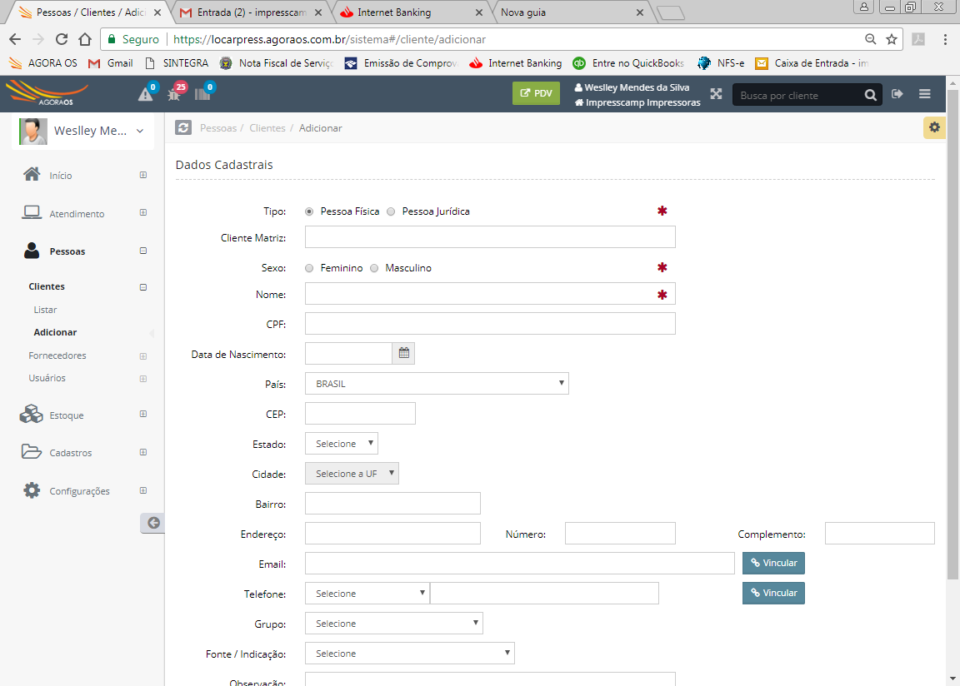

Figura 1 - Sistema AgoraOS - Tela de Cadastro de Cliente

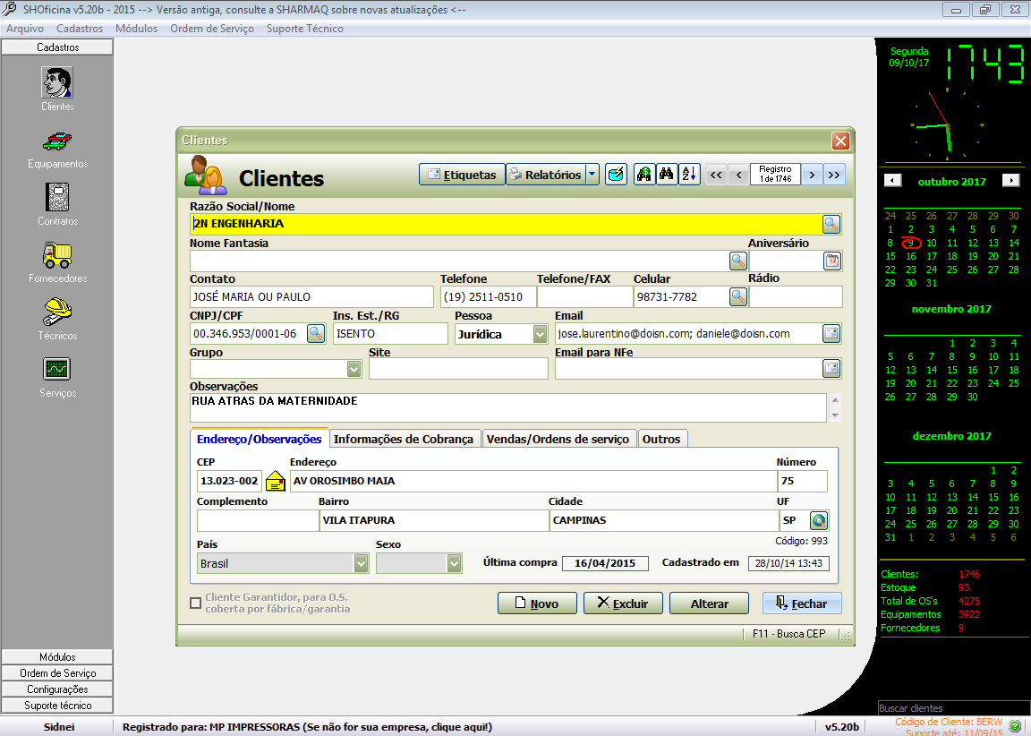

Figura 2 - SHOficina - Tela de inclusão de ordem de serviço

Função: Gerar ordem de serviço. Temos um exemplo de como queremos gerar a ordem de serviço via console, visando captar o máximo de informações sobre o equipamento.

## **Prototipação**

Segue abaixo as prototipações de *Requisitos funcionais, não funcionais e regras de negócio.*

### **Requisitos Funcionais**

|  |  |  |  |
| --- | --- | --- | --- |
| **Identificador** | RF001 | | |
| **Nome (título)** | Inclusão de Cliente | | |
| **Módulo (Categoria)** | Cliente | | |
| **Data Criação** | 08/11/2017 | **Autor** | Eliézer |
| **Dt. Última Alteração** |  | **Autor** |  |
| **Versão** | 0001 | **Prioridade** | Alta |
| **Descrição** | | | |
| Realizar o cadastro dos clientes para gerar as ordens de serviço.  **Itens necessário:**  Nome/Razão social, CPF/CNPJ, CEP, Número, Telefone, E-mail. | | | |

Tabela 3 - Prototipação Requisitos Funcionais (Console)

|  |  |  |  |
| --- | --- | --- | --- |
| **Identificador** | RF016 | | |
| **Nome (título)** | Status da impressora | | |
| **Módulo (Categoria)** | Processo | | |
| **Data Criação** | 08/11/2017 | **Autor** | Eliézer |
| **Dt. Última Alteração** |  | **Autor** |  |
| **Versão** | 0001 | **Prioridade** | Média |
| **Descrição** | | | |
| Divisão atualizada do processo em que a impressora se encontra:  Aguardando Orçamento, Aguardando Aprovação, Aguardando Execução, Serviço Concluído, Reprovada, Finalizada, Finalizada Reprovada | | | |

Tabela 4 - Prototipação Requisitos Funcionais (Console)

### **Requisitos Não Funcionais**

|  |  |  |  |
| --- | --- | --- | --- |
| **Identificador** | RFN001 | | |
| **Nome (título)** | Imagem da impressora | | |
| **Módulo (Categoria)** | Processo | | |
| **Data Criação** | 08/11/2017 | **Autor** | Eliézer |
| **Dt. Última Alteração** |  | **Autor** |  |
| **Versão** | 0001 | **Prioridade** | Baixa |
| **Descrição** | | | |
| No ato do cadastro da impressora o sistema deverá puxar uma imagem do modela da impressora e salvar. | | | |

Tabela 5 - Prototipação Requisitos Não Funcionais (Console)

|  |  |  |  |
| --- | --- | --- | --- |
| **Identificador** | RFN003 | | |
| **Nome (título)** | Aviso de compra de peças cotadas | | |
| **Módulo (Categoria)** | Estoque | | |
| **Data Criação** | 08/11/2017 | **Autor** | Eliézer |
| **Dt. Última Alteração** |  | **Autor** |  |
| **Versão** | 0001 | **Prioridade** | Baixa |
| **Descrição** | | | |
| Após aprovado o orçamento aparecer um alerta com as peças que deverão ser compradas. | | | |

Tabela 6 - Prototipação Requisitos Não Funcionais (Console)

### **Regras de Negócio**

|  |  |  |  |
| --- | --- | --- | --- |
| **Identificador** | RF019 | | |
| **Nome (título)** | Gerar boleto | | |
| **Módulo (Categoria)** | Caixa | | |
| **Data Criação** | 08/11/2017 | **Autor** | Eliézer |
| **Dt. Última Alteração** |  | **Autor** |  |
| **Versão** | 0001 | **Prioridade** | Baixa |
| **Descrição** | | | |
| Gerar boleto para os clientes realizarem o pagamento. | | | |

Tabela 7 - Prototipação Regra de Negócio (Console)

## **Diagramas de Caso de Uso**

Abaixo estão os diagramas de caso de uso de Negócio, Acesso, Serviço e Orçamento.

### **Diagramas de Caso de Uso – Negócio**

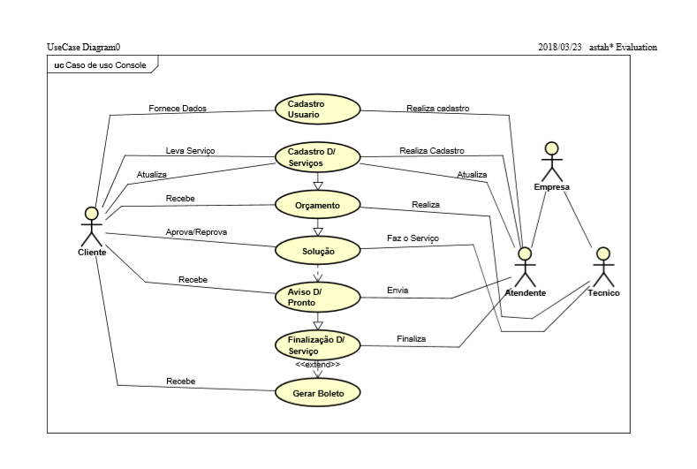

Figura 3 - Diagrama de Caso de Uso - Console: Negócio

### **Diagrama de Caso de Uso – Acesso**

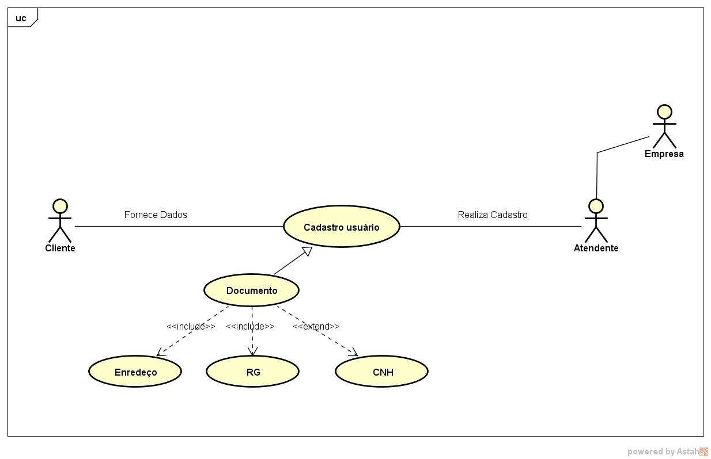

Figura 4 - Diagrama de Caso de Uso - Console: Acesso

### **Diagrama de Caso de Uso – Serviço**

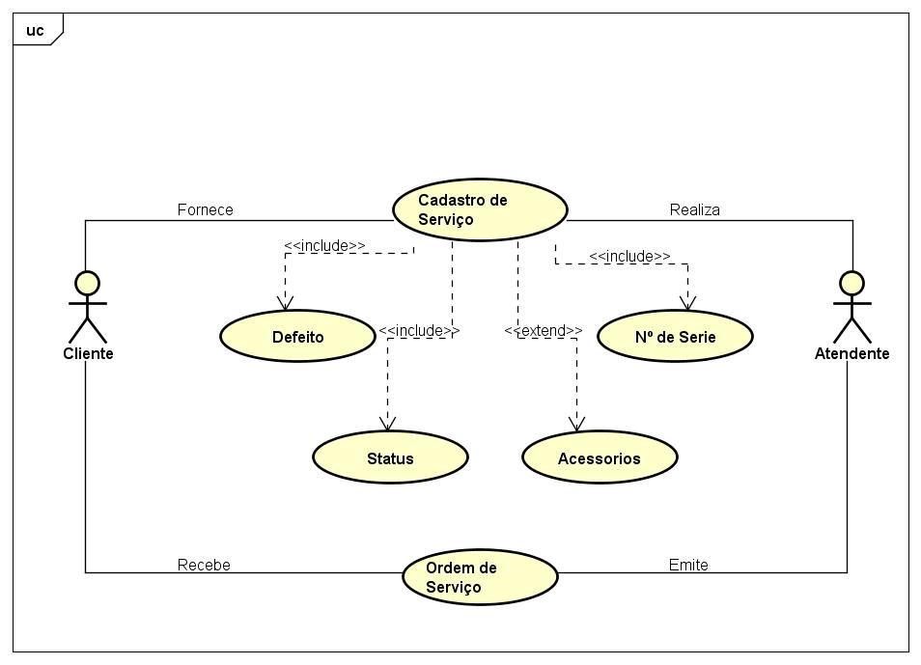

Figura 5 - Diagrama de Caso de Uso - Console: Serviço

### **Diagrama de Caso de Uso – Orçamento**

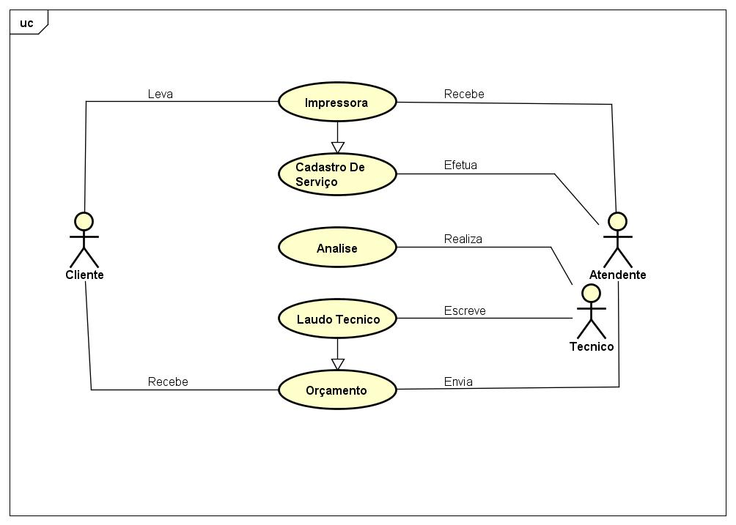

Figura 6 - Diagrama de Caso de Uso - Console: Orçamento

## **Diagramas de Atividade**

*Abaixo estão os diagramas de atividade de Cadastro, Serviço e Orçamento.*

### **Diagrama de Atividade – Cadastro**

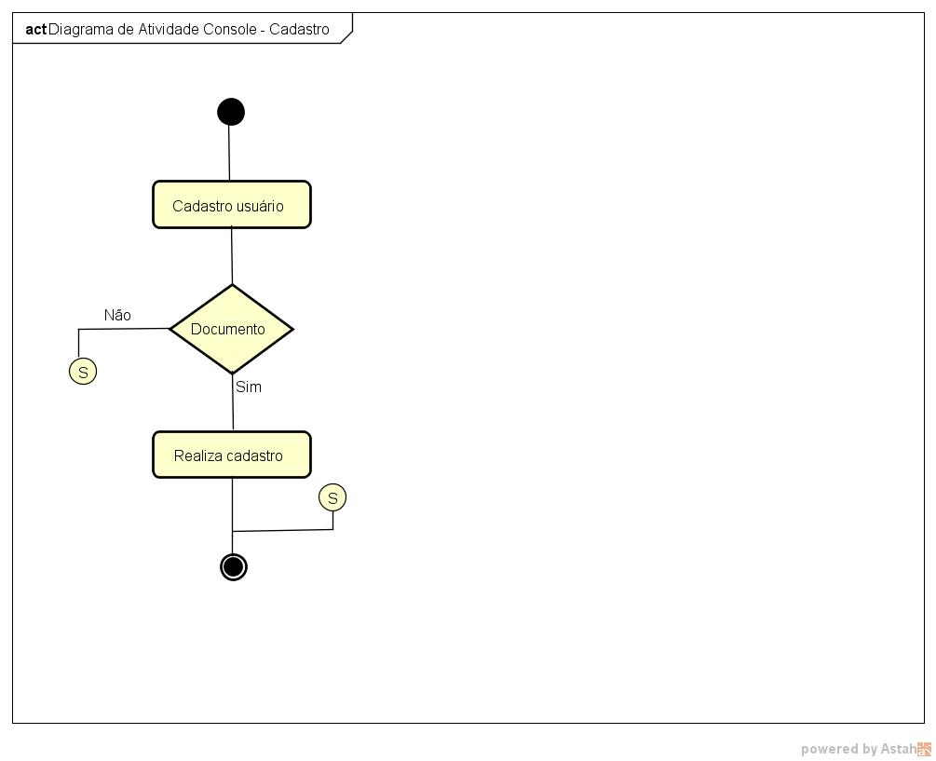

Figura 7 - Diagrama de Atividade - Console: Cadastro

### **Diagrama de Atividade – Serviço**

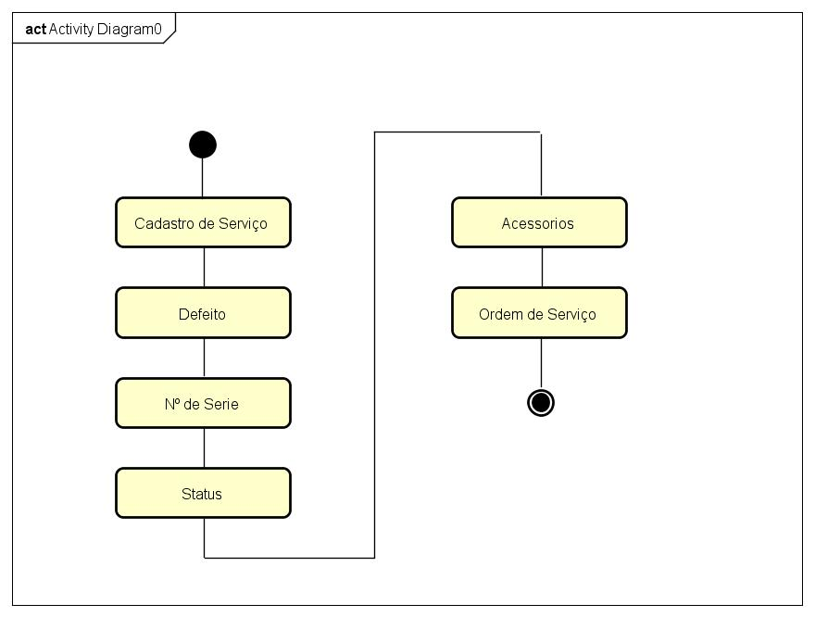

Figura 8 - Diagrama de Atividade – Console: Serviço

### **Diagrama de Atividade – Orçamento**

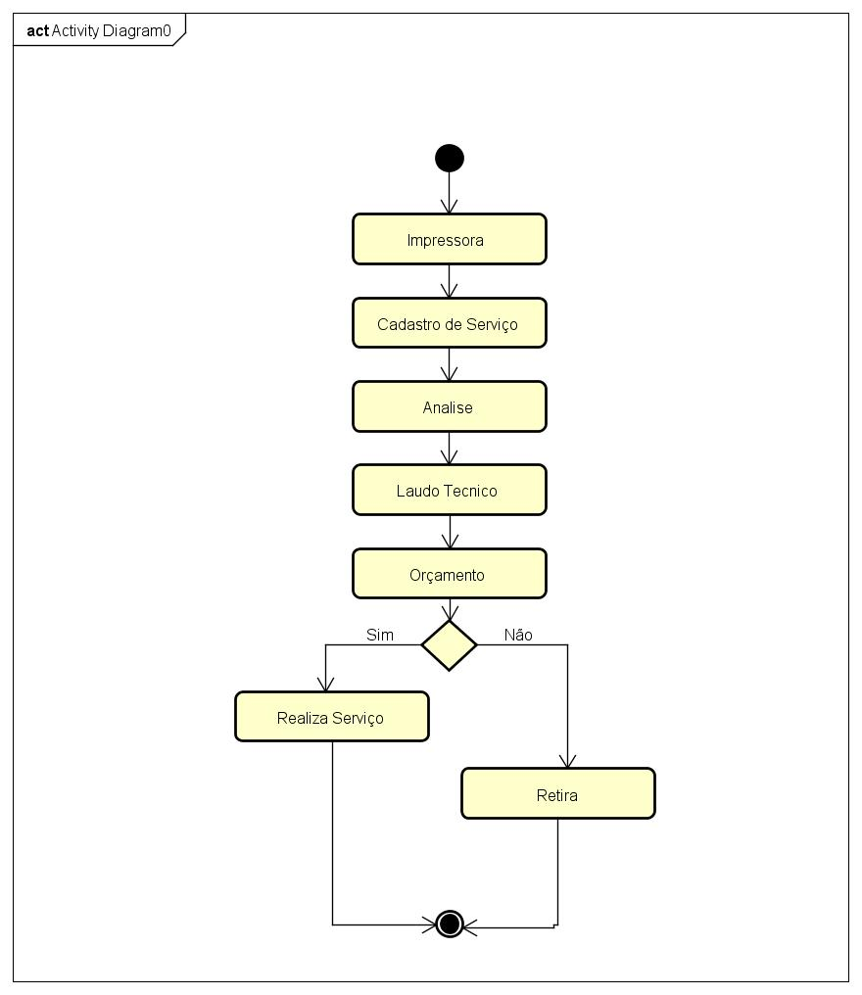

Figura 9 - Diagrama de Atividade – Console: Orçamento

## **Diagrama de Classe**

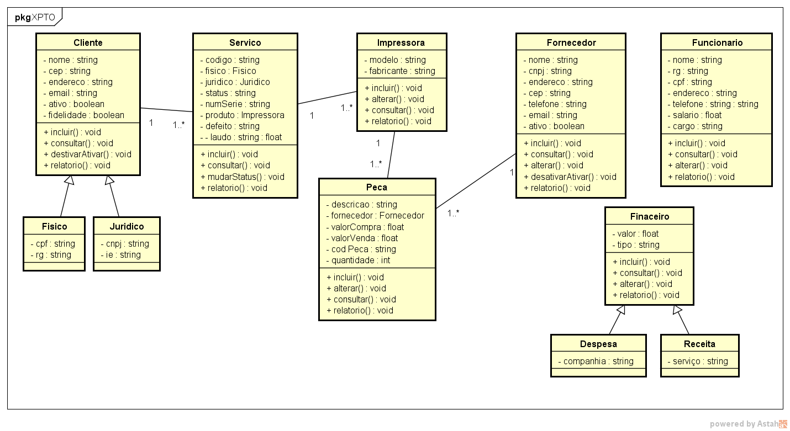

Figura 10 - Diagrama de Classe - Console

## **Diagrama Hierárquico Funcional**

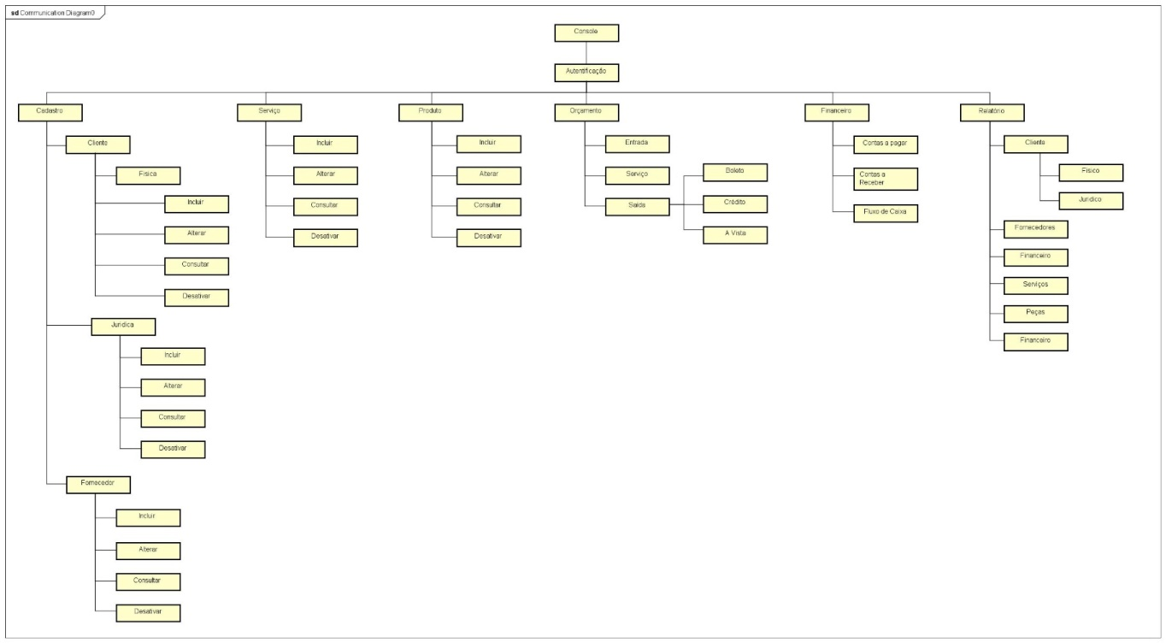

Figura 11 - Diagrama Hierárquico Funcional – Console

## **Diagrama de Execução**

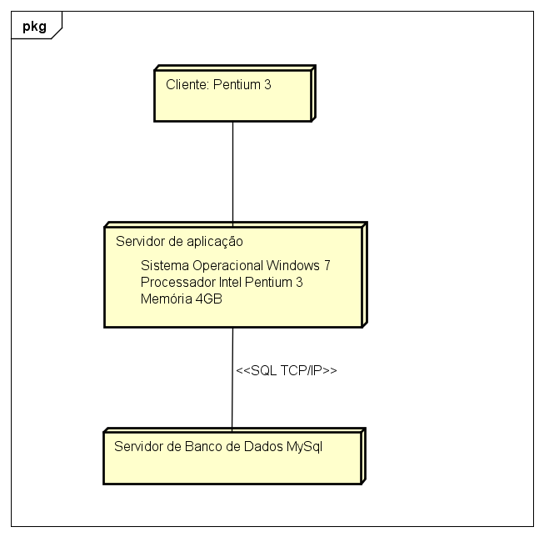

Figura 12 - Diagrama de Execução – Console

## **Diagrama MER – Modelo Entidade Relacionamento**

A figura a baixo representa o diagrama MER de todo o Banco de Dados, as partes dentro da área em vermelho serão as utilizadas para o desenvolvimento da parte de Console.

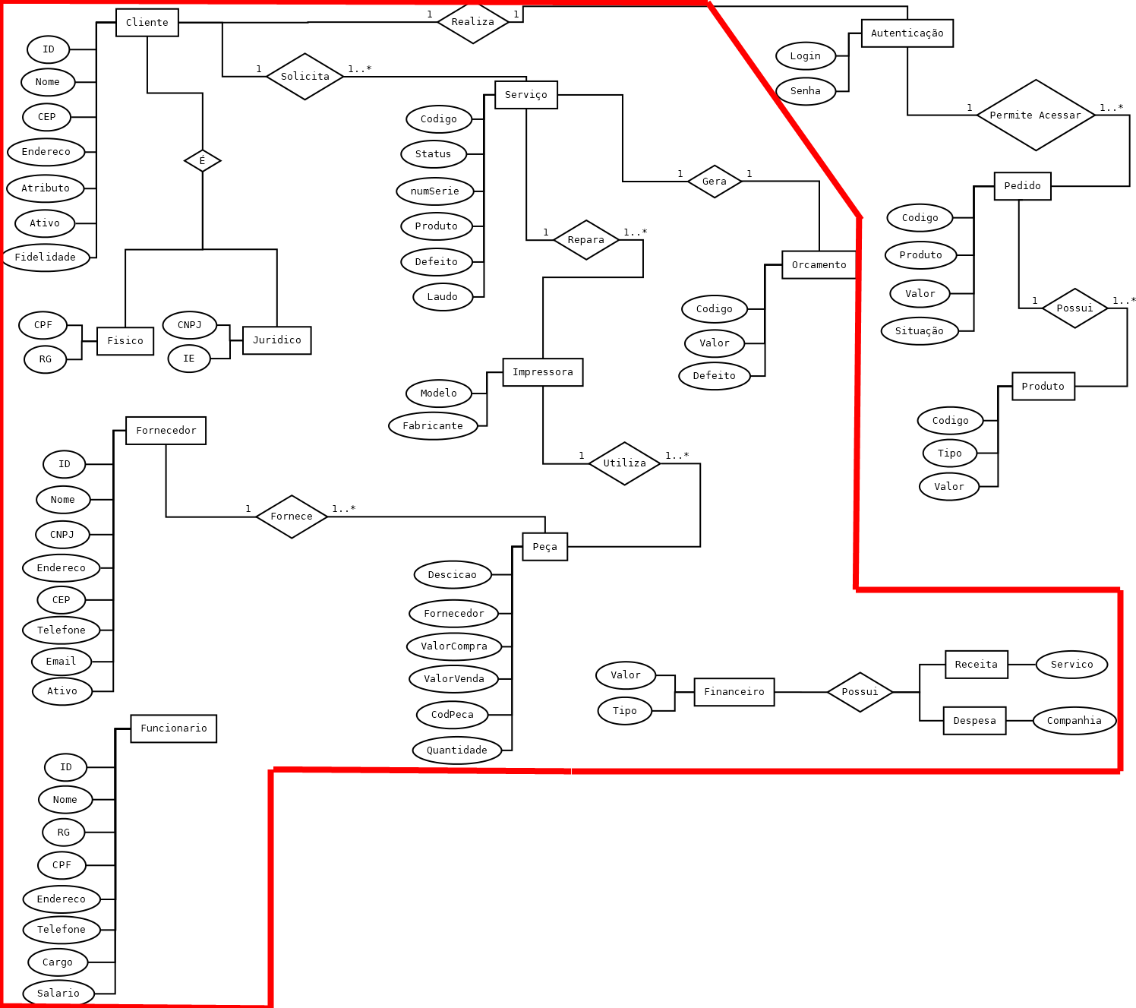

Figura 13 - Diagrama MER – Console

## **DR – Diagrama Relacional**

A figura a baixo representa o Diagrama Relacional de todo o Banco de Dados, as partes dentro da área em vermelho serão as utilizadas para o desenvolvimento da parte de Console.

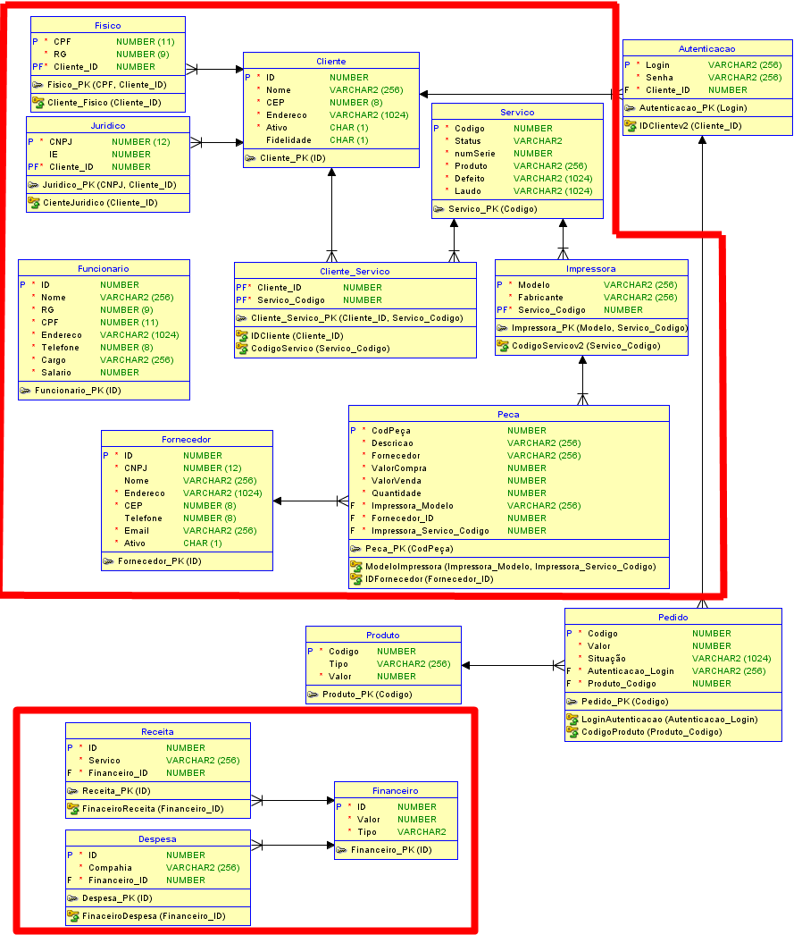

Figura 14 - Diagrama Relacional – Console

# **WEB**

O cenário para a Web do projeto foi pensado para facilitar ao cliente o acompanhamento de suas solicitações ou ordens de serviço. Com isso, ele sempre estará atualizado com o decorrer de todo o processo de manutenção de suas impressoras através do monitor de solicitações, que será apresentado ao *logar.* no sistema. Também serão feitos alguns anúncios de impressoras que estiverem à venda.

## **Requisitos Funcionais**

|  |  |  |
| --- | --- | --- |
| **Módulo** | **Número** | **Identificado** |
| Usuário | RF001 | Cadastro de Usuário. |
| Processo | RF002 | Exibir status atual da solicitação do cliente |
| Venda | RF003 | Realizar o cadastro dos produtos à venda. |
| Produto | RF004 | Alterar dados do produto. |
| Produto | RF005 | Excluir produto que não está mais disponível em estoque. |
| Venda | RF006 | Incluir anúncio de venda de produtos. |
| Venda | RF007 | Alterar dados do anúncio, tais como nome, modelo e etc. |
| Venda | RF008 | Realizar o processo de venda de produtos. |
| Serviços | RF009 | Cadastrar os serviços de manutenção oferecidos. |
| Contato | RF010 | O cliente poderá contatar o suporte para mais informações. |

Tabela 8 - Requisitos Funcionais (WEB)

## **Requisitos não funcionais**

|  |  |  |
| --- | --- | --- |
| **Módulo** | **Número** | **Identificado** |
| Venda | RNF001 | Inclusão de imagem do produto no anúncio de venda. |
| Contato | RNF002 | O cliente enviar foto da impressora para verificar se disponibilizamos serviços para o modelo do mesmo. |
| Usuário | RNF002 | Inclusão de foto de perfil na conta do usuário. |
| Processo | RNF004 | Enviar e-mail |

Tabela 9 - Requisitos Não Funcionais (WEB)

## **Estudo de Caso**

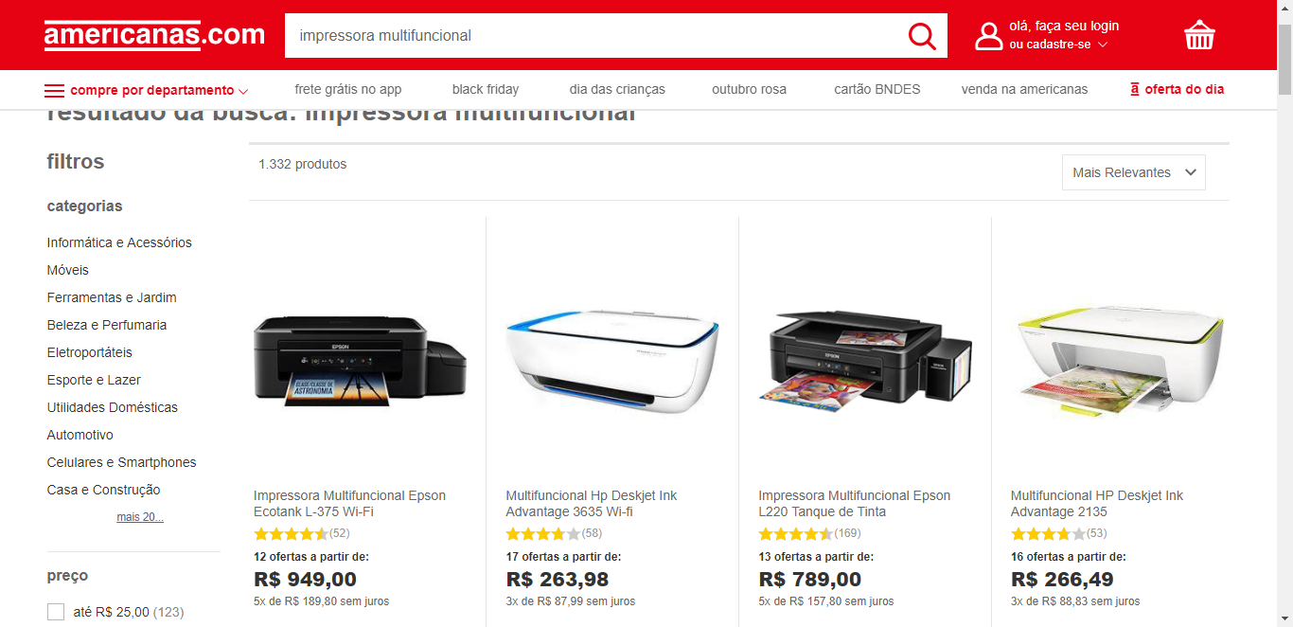

Figura 15 - Tela do sistema das Lojas Americanas

O sistema acima é o e-commerce Lojas Americanas, que vende produtos eletrônicos. Nesta tela, são apresentados os produtos disponíveis para venda assim como será o nosso projeto.

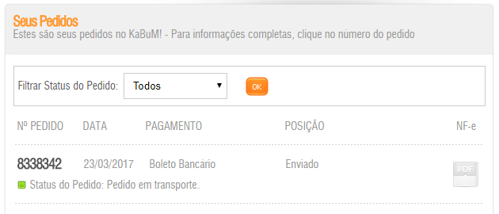

Figura 16 - Tela do sistema da Kabum

O sistema acima é o e-commerce Kabum, que também vende produtos eletrônicos.

Na tela “Seus Pedidos”, são apresentados o andamento da entrega do produto comprado. No caso do projeto, esta tela apresentará o andamento da solicitação do cliente. Clicando no “**Nº PEDIDO**”, é aberto um pop-up com todos os detalhes do pedido, no sistema terá um pop-up desta mesma forma, para fornecer todas informações necessárias ao cliente.

No momento da aprovação da ordem de serviço, será gerado o código da mesma, com o código o cliente poderá informar no sistema web para poder acompanhar todo o processo e ser notificado a cada atualização do mesmo, assim como é feito com o código de rastreio dos Correios.

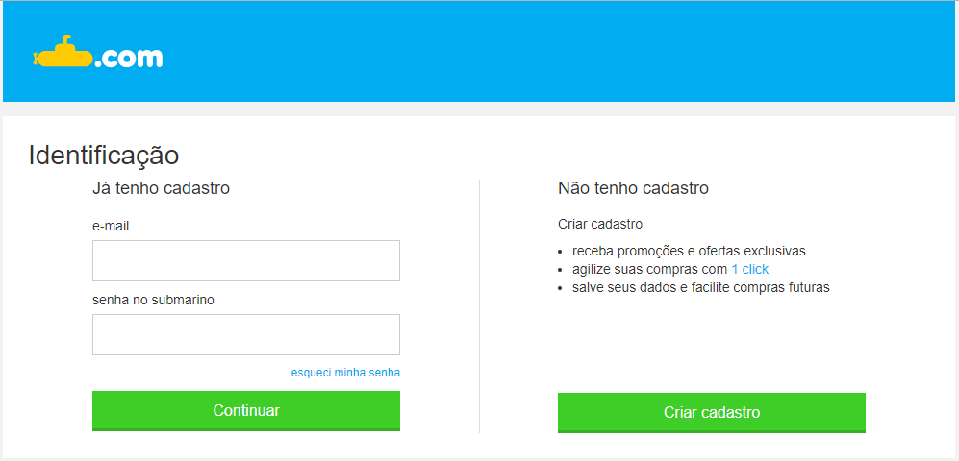

Figura 17 - Tela de Login da loja Submarino

O sistema acima é o e-commerce Submarino, que também vende produtos eletrônicos. Funcionalidade de criação de conta para ofertas exclusivas e acompanhamento das solicitações.

## **Prototipação**

Segue abaixo as prototipações de alguns requisitos funcionais, não funcionais e regra de negócio.

### **Requisitos Funcionais**

|  |  |  |  |
| --- | --- | --- | --- |
| **Identificador** | RF0001 | | |
| **Nome (título)** | Cadastro de Usuário. | | |
| **Módulo (Categoria)** | Usuário | | |
| **Data Criação** | 08/11/2017 | **Autor** | Pedro |
| **Dt. Última Alteração** |  | **Autor** |  |
| **Versão** | 0001 | **Prioridade** |  |
| **Descrição** | | | |
| Realizar o cadastro de usuário para acompanhamento das ordens de serviços e eventuais compras no sistema.  **Itens necessário:**  Nome/Razão social, CPF/CNPJ, CEP, Número, Telefone, E-mail. | | | |

Tabela 10 - Prototipação Requisitos Funcionais (WEB)

|  |  |  |  |
| --- | --- | --- | --- |
| **Identificador** | RF0002 | | |
| **Nome (título)** | Exibir status atual da solicitação do cliente | | |
| **Módulo (Categoria)** | Processo | | |
| **Data Criação** | 08/11/2017 | **Autor** | Pedro |
| **Dt. Última Alteração** |  | **Autor** |  |
| **Versão** | 0001 | **Prioridade** |  |
| **Descrição** | | | |
| O sistema deverá enviar uma notificação ao cliente cada vez que houver uma atualização no status da solicitação, sendo elas:  **Itens necessário:**  Aguardando Orçamento, Aguardando Aprovação, Aguardando Execução, Serviço Concluído, Reprovada, Finalizada, Finalizada Reprovada. | | | |

Tabela 11 - Prototipação Requisitos Funcionais (WEB)

### **Requisitos Não Funcionais**

|  |  |  |  |
| --- | --- | --- | --- |
| **Identificador** | RNF0001 | | |
| **Nome (título)** | Inclusão de imagem do produto no anúncio de venda. | | |
| **Módulo (Categoria)** | Venda | | |
| **Data Criação** | 08/11/2017 | **Autor** | Pedro |
| **Dt. Última Alteração** |  | **Autor** |  |
| **Versão** | 0001 | **Prioridade** |  |
| **Descrição** | | | |
| O sistema deverá permitir a inserção de imagens do produto no momento da criação do anúncio de venda. | | | |

Tabela 12 - Prototipação Requisitos Não Funcionais (WEB)

|  |  |  |  |
| --- | --- | --- | --- |
| **Identificador** | RNF0004 | | |
| **Nome (título)** | Enviar e-mail | | |
| **Módulo (Categoria)** | Processo | | |
| **Data Criação** | 08/11/2017 | **Autor** | Pedro |
| **Dt. Última Alteração** |  | **Autor** |  |
| **Versão** | 0001 | **Prioridade** |  |
| **Descrição** | | | |
| Enviar e-mail com as atualizações da solicitação do cliente e também anúncios de impressoras à venda, caso houvesse. | | | |

Tabela 13 - Prototipação Requisitos Não Funcionais (WEB)

### **Regras de Negócio**

|  |  |  |  |
| --- | --- | --- | --- |
| **Identificador** | RN0001 | | |
| **Nome (título)** | E-mail válido | | |
| **Módulo (Categoria)** | Contato | | |
| **Data Criação** | 08/11/2017 | **Autor** | Pedro |
| **Dt. Última Alteração** |  | **Autor** |  |
| **Versão** | 0001 | **Prioridade** |  |
| **Descrição** | | | |
| O cliente deverá informado um e-mail válido para enviar uma mensagem ou solicitação ao suporte técnico, pois o suporte responderá para o mesmo e-mail informado na mensagem. | | | |

Tabela 14 - Prototipação Regra de Negócio (WEB)

## **Diagramas de Caso de Uso**

*Abaixo estão os diagramas de caso de uso de Negócio, Acesso, Produtos e Ordem de Serviço.*

### **Diagrama de Caso de Uso (Negócio)**

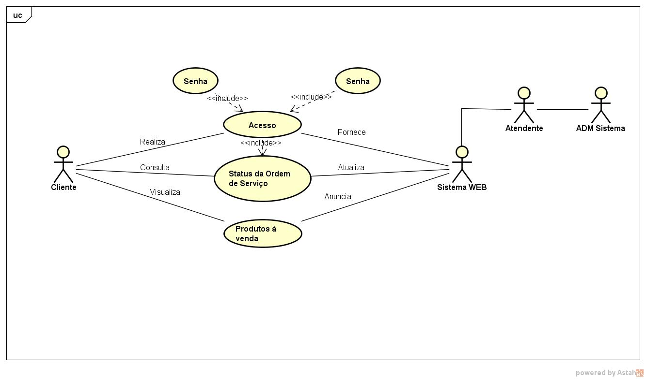

Figura 18 - Diagrama de Caso de Uso – WEB: Negócio

### **Diagrama de Caso de Uso – Acesso**

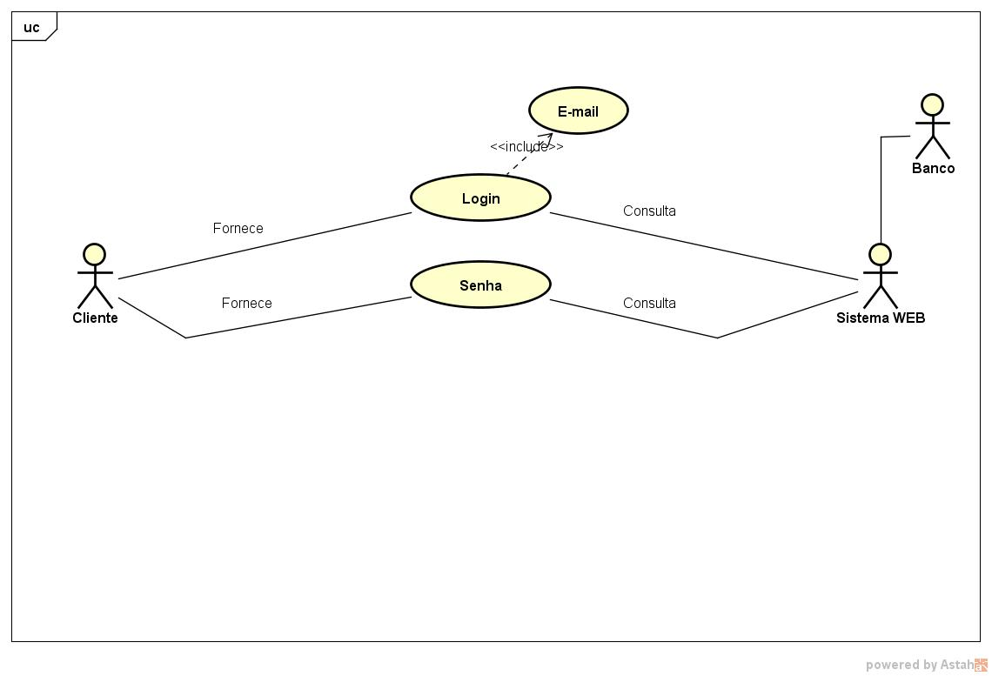

Figura 19 - Diagrama de Caso de Uso – WEB: Acesso

### **Diagrama de Caso de Uso – Produtos**

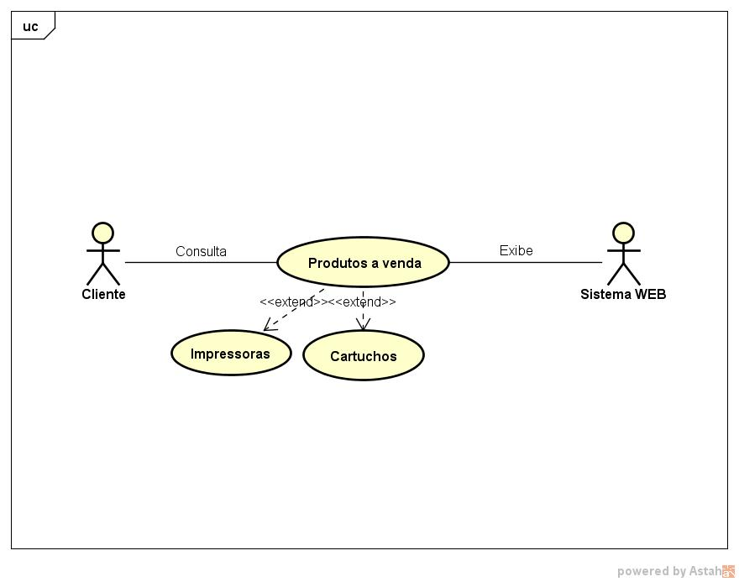

Figura 20 - Diagrama de Caso de Uso – WEB: Produtos

### **Diagrama de Caso de Uso – Ordem de Serviço**

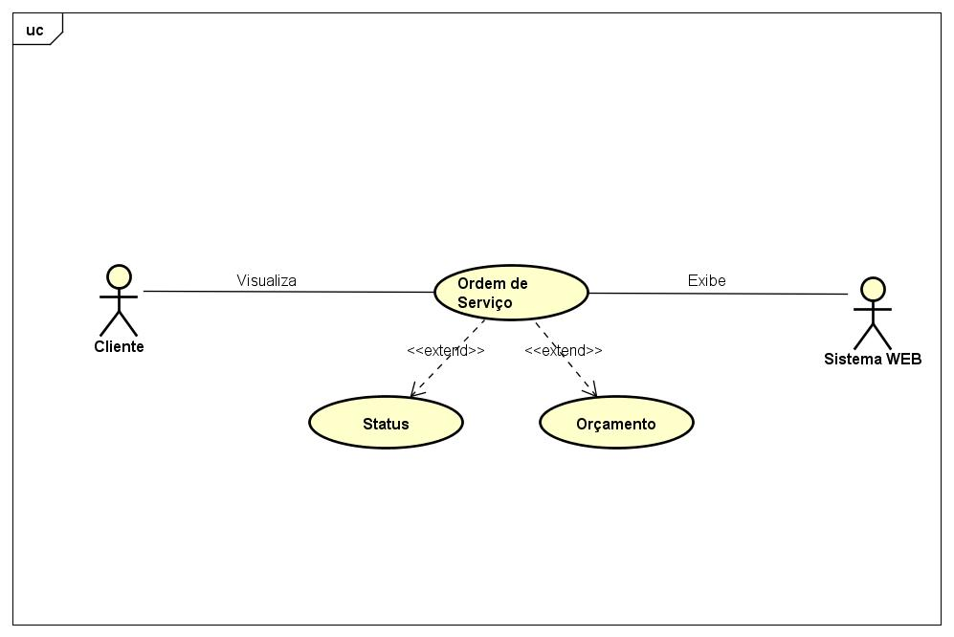

Figura 21 - Diagrama de Caso de Uso – WEB: Ordem de Serviço

## Diagramas de Atividade

*Abaixo estão os diagramas de atividade de Produtos e Ordem de Serviço.*

### **Diagrama de Atividade – Produtos**

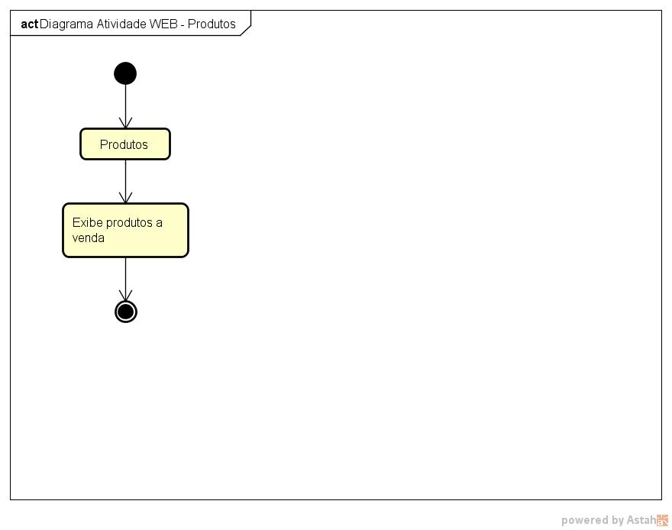

Figura 22 - Diagrama de Atividade – WEB: Produtos

### **Diagrama de Atividade – Ordem de Serviço**

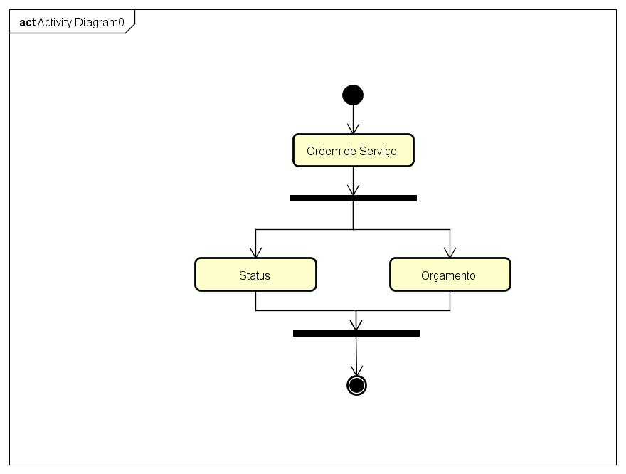

Figura 23 - Diagrama de Atividade – WEB: Ordem de Serviço

## **Diagrama de Classe**

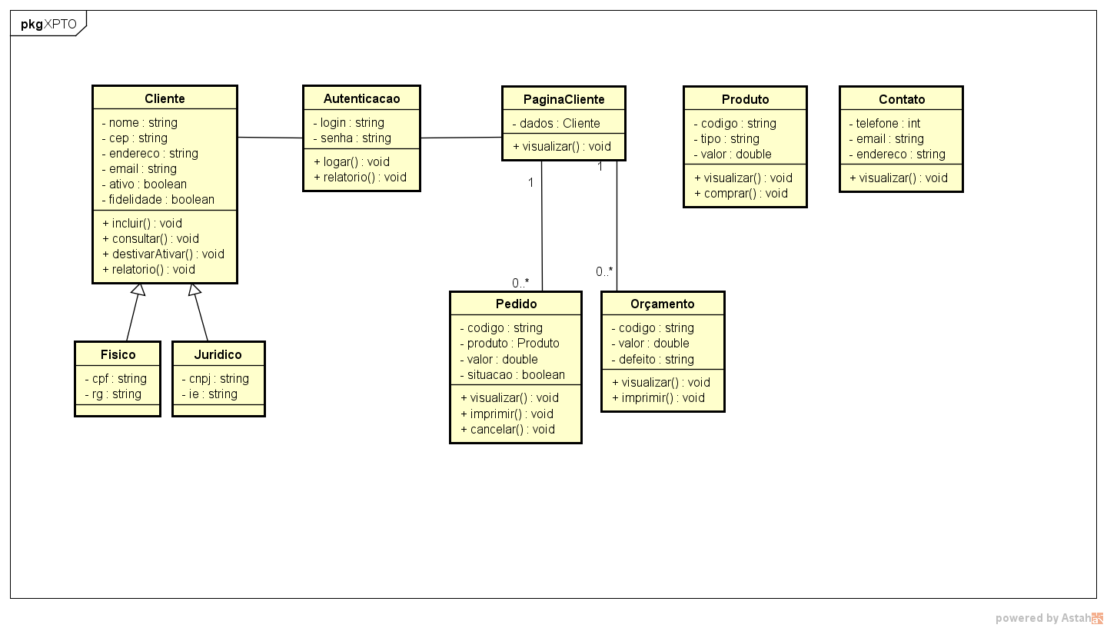

Figura 24 - Diagrama de Classe – WEB

## **Diagrama Hierárquico Funcional**

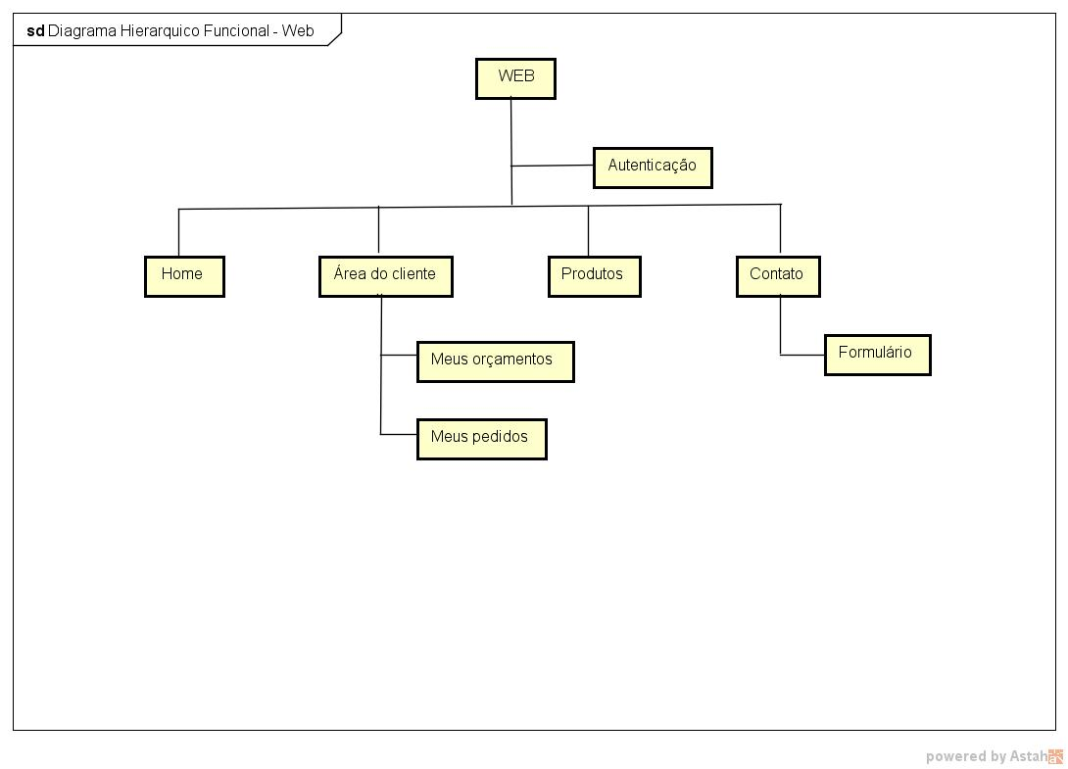

Figura 25 - Diagrama Hierárquico Funcional – WEB

## **Diagrama MER – Modelo Entidade Relacionamento**

A figura a baixo representa o diagrama MER de todo o Banco de Dados, as partes dentro da área em vermelho serão as utilizadas para o desenvolvimento da parte WEB.

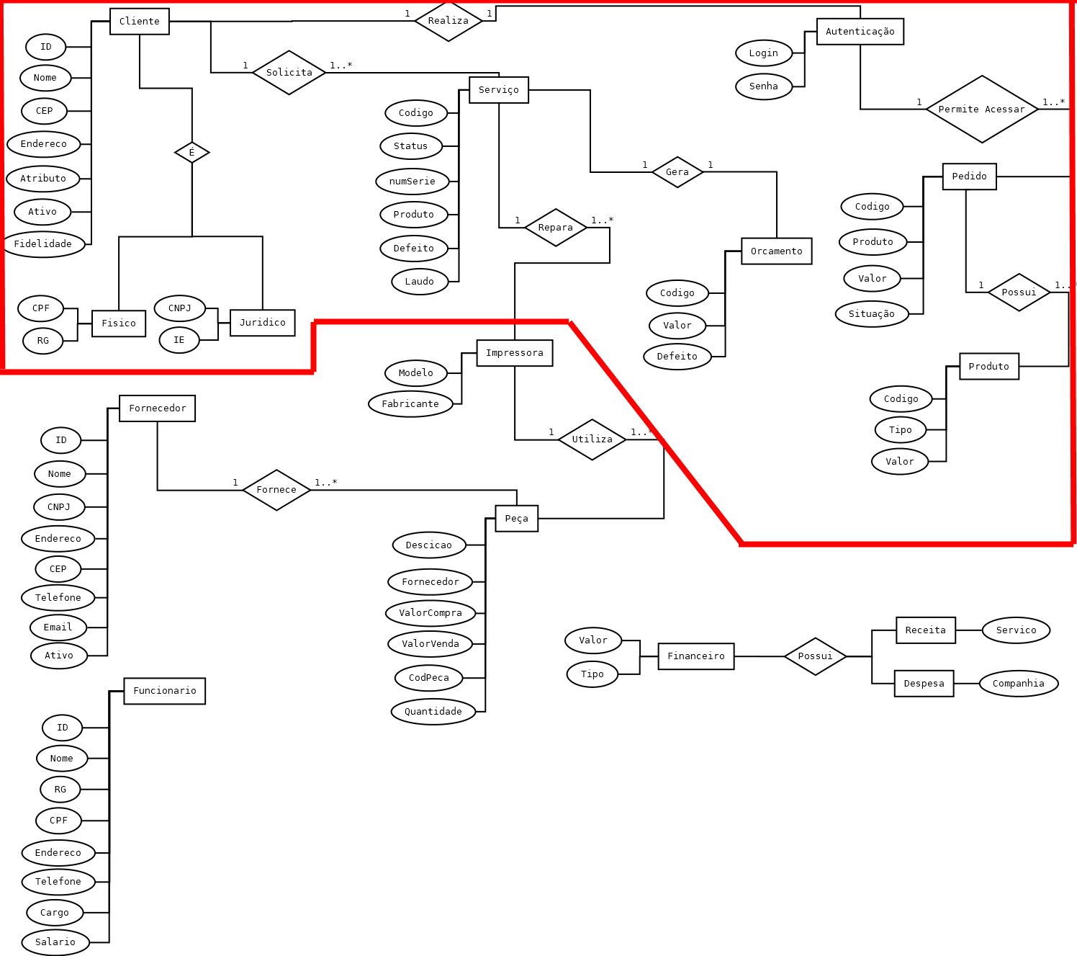

Figura 26 - Diagrama MER

## **DR – Diagrama Relacional**

A figura a baixo representa o Diagrama Relacional de todo o Banco de Dados, as partes dentro da área em vermelho serão as utilizadas para o desenvolvimento da parte WEB.

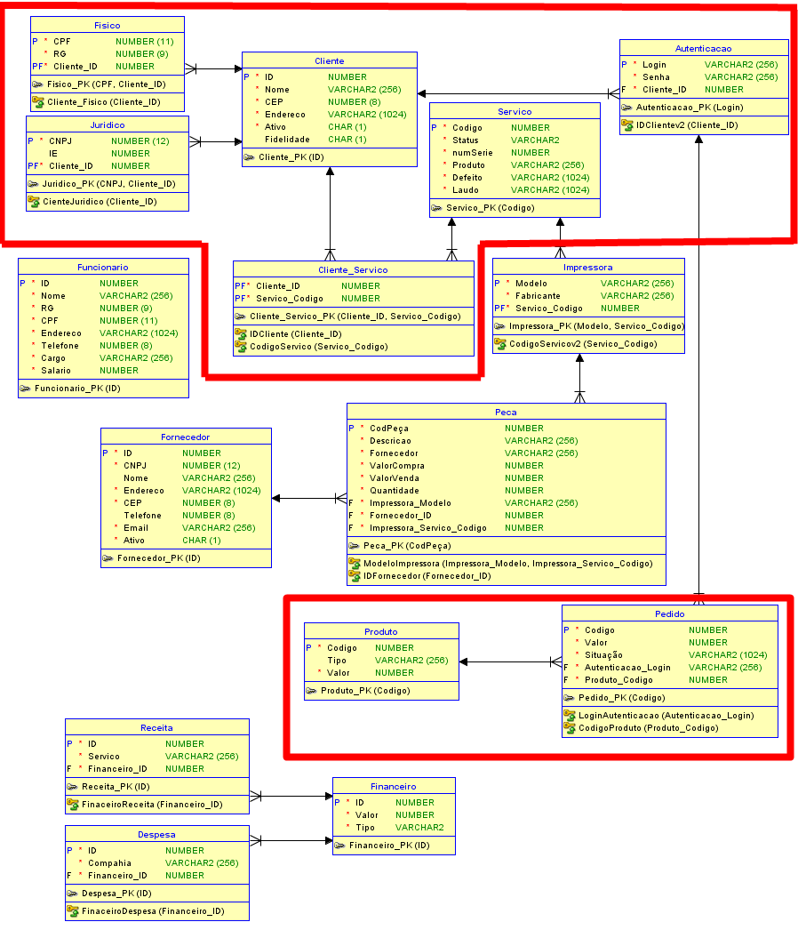

Figura 27 - Diagrama Relacional Web

# **MOBILE**

O cenário para mobile tem o intuito de ser uma forma para os clientes que utilizam o serviço frequentemente (lojas, empresas, etc.) possam obter maior controle sobre o estado das impressoras e o orçamento da manutenção.

## **Requisitos Funcionais**

|  |  |  |
| --- | --- | --- |
| **Módulo** | **Número** | **Identificado** |
| Cliente | RF001 | Fazer Login |
| Cliente | RF002 | Visualização do orçamento da manutenção |
| Cliente | RF003 | Atualização de Clientes |
| Processo | RF004 | Visualização do estado da manutenção |

Tabela 15 - Requisitos Funcionais (Mobile)

## **Requisitos Não Funcionais**

|  |  |  |
| --- | --- | --- |
| **Módulo** | **Número** | **Identificado** |
| Processo | RNF001 | Notificação de estado do serviço |
| Processo | RNF002 | Alerta de usuário inválido |

Tabela 16 - Requisitos Não Funcionais (Mobile)

## **Estudo de Caso**

O aplicativo de pedidos de comida (IFood), tem uma função semelhante do planejado para o nosso aplicativo, que seria notificar o cliente com cada mudança do estado do serviço.

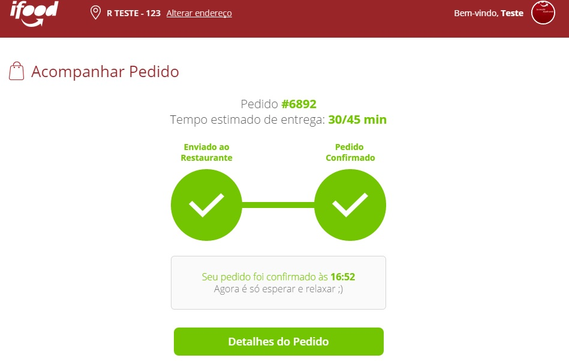

Figura 28 - Tela de status do serviço

Como qualquer aplicação mobile bancária, o usuário deverá efetuar o login para obter informações sobre o serviço.

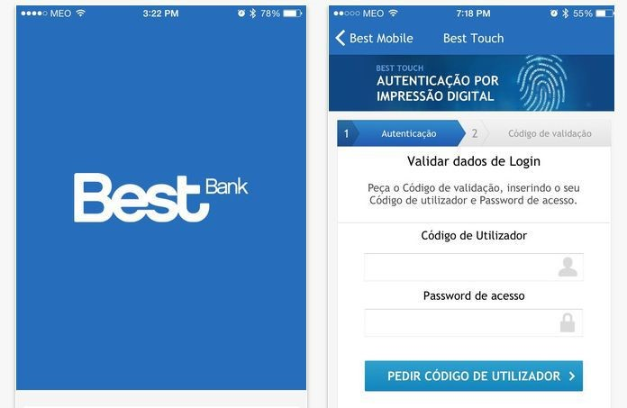

Figura 29 - Tela de Login

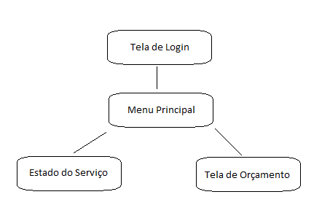

Figura 30 - Mapa do Aplicativo

## **Prototipação**

Abaixo estão algumas prototipações dos requisitos funcionais, não funcionais e regra de negócio.

### **Requisitos Funcionais**

|  |  |  |  |
| --- | --- | --- | --- |
| **Identificador** | RF001 | | |
| **Nome (título)** | Fazer Login | | |
| **Módulo (Categoria)** | Cliente | | |
| **Data Criação** | 08/11/2017 | **Autor** | Alan |
| **Dt. Última Alteração** |  | **Autor** |  |
| **Versão** | 0001 | **Prioridade** | Alta |
| **Descrição** | | | |
| Realizar o login ao Sistema dos clientes cadastrados.  Dados necessários para login:  **Itens necessário:**  Usuário, Senha; | | | |

Tabela 17 - Prototipação Requisitos Funcionais (Mobile)

|  |  |  |  |
| --- | --- | --- | --- |
| **Identificador** | RF002 | | |
| **Nome (título)** | Visualização do orçamento | | |
| **Módulo (Categoria)** | Cliente | | |
| **Data Criação** | 08/11/2017 | **Autor** | Alan |
| **Dt. Última Alteração** |  | **Autor** |  |
| **Versão** | 0001 | **Prioridade** | Alta |
| **Descrição** | | | |
| Visualização do orçamento do serviço  Necessário ter acesso à visualização:   * Usuário deverá estar logado e ao menos possuir uma solicitação de orçamento no Sistema. | | | |

Tabela 18 - Prototipação Requisitos Funcionais (Mobile)

### Requisitos Não Funcionais

|  |  |  |  |
| --- | --- | --- | --- |
| **Identificador** | RNF001 | | |
| **Nome (título)** | Notificação do estado de serviço | | |
| **Módulo (Categoria)** | Processo | | |
| **Data Criação** | 08/11/2017 | **Autor** | Alan |
| **Dt. Última Alteração** |  | **Autor** |  |
| **Versão** | 0001 | **Prioridade** | Alta |
| **Descrição** | | | |
| Notificar usuário sempre que o estado de serviço tiver seu status alterado  Necessário para ter a notificação:   * Usuário deverá ter acesso à internet, ter logado ao menos uma vez no sistema. | | | |

Tabela 19 - Prototipação Requisitos Não Funcionais (Mobile)

|  |  |  |  |
| --- | --- | --- | --- |
| **Identificador** | RNF002 | | |
| **Nome (título)** | Alerta de usuário inválido | | |
| **Módulo (Categoria)** | Processo | | |
| **Data Criação** | 08/11/2017 | **Autor** | Alan |
| **Dt. Última Alteração** |  | **Autor** |  |
| **Versão** | 0001 | **Prioridade** | Alta |
| **Descrição** | | | |
| Informar Usuário/Senha inválidos quando usuário realizar um login que não possua cadastro. | | | |

Tabela 20 - Prototipação Requisitos Não Funcionais (Mobile)

### **Regras de Negócio**

|  |  |  |  |
| --- | --- | --- | --- |
| **Identificador** | RN001 | | |
| **Nome (título)** | Cadastro do usuário ao sistema somente efetuado na empresa | | |
| **Módulo (Categoria)** | Cliente | | |
| **Data Criação** | 08/11/2017 | **Autor** | Alan |
| **Dt. Última Alteração** |  | **Autor** |  |
| **Versão** | 0001 | **Prioridade** | Alta |
| **Descrição** | | | |
| O cadastro do cliente ao Sistema, só será possível com o comparecimento do mesmo à empresa com um documento de identificação em mãos. | | | |

Tabela 21 - Prototipação Regra de Negócio (Mobile)

## **Diagramas de Caso de Uso**

Abaixo estão os diagramas de caso de uso de Negócio, Acesso, Orçamento e Serviço.

### **Diagrama de Caso de Uso (Negócio)**

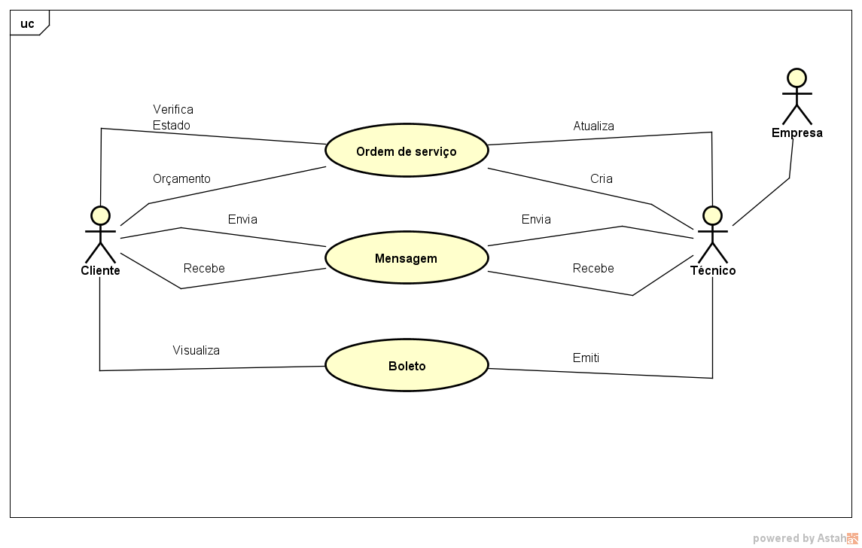

Figura 31 - Diagrama de Caso de Uso - Mobile: Negócio

### **Diagrama de Caso de Uso – Acesso**

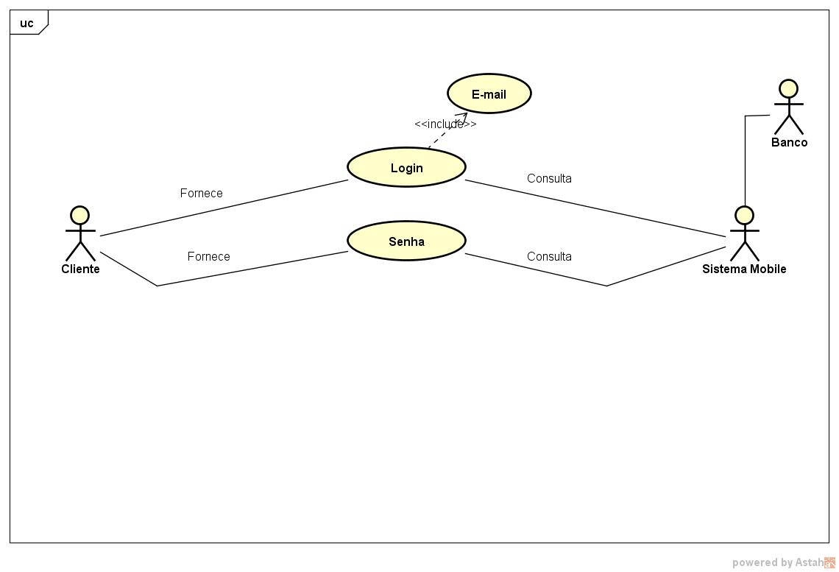

Figura 32 - Diagrama de Caso de Uso - Mobile: Acesso

### **Diagrama de Caso de Uso – Orçamento**

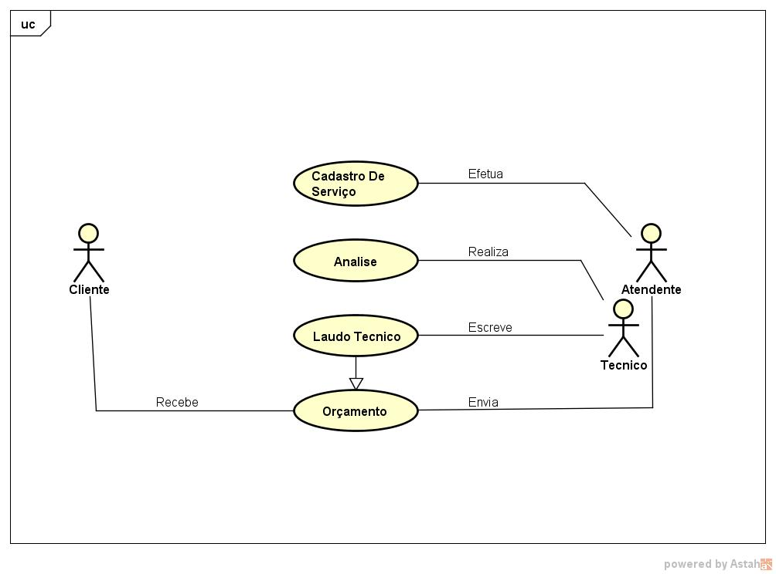

Figura 33 - Diagrama de Caso de Uso - Mobile: Orçamento

### **Diagrama de Caso de Uso – Serviço**

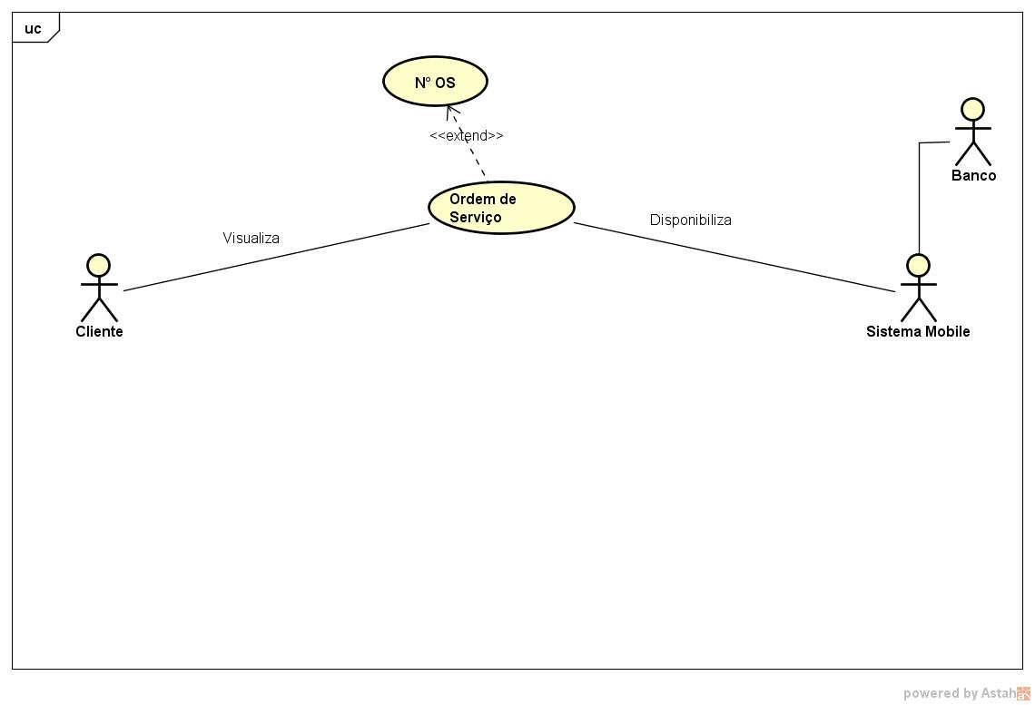

Figura 34 - Diagrama de Caso de Uso - Mobile: Serviço

## **Diagramas de Atividade**

*Abaixo estão os diagramas de atividade de Acesso, Boleto e Serviço.*

### **Diagrama de Atividade – Acesso**

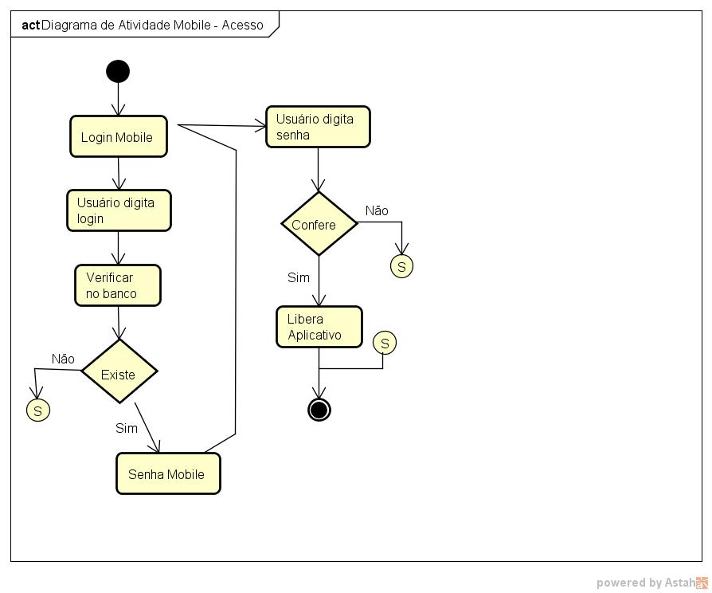

Figura 35 - Diagrama de Atividade - Mobile: Acesso

### **Diagrama de Atividade – Boleto**

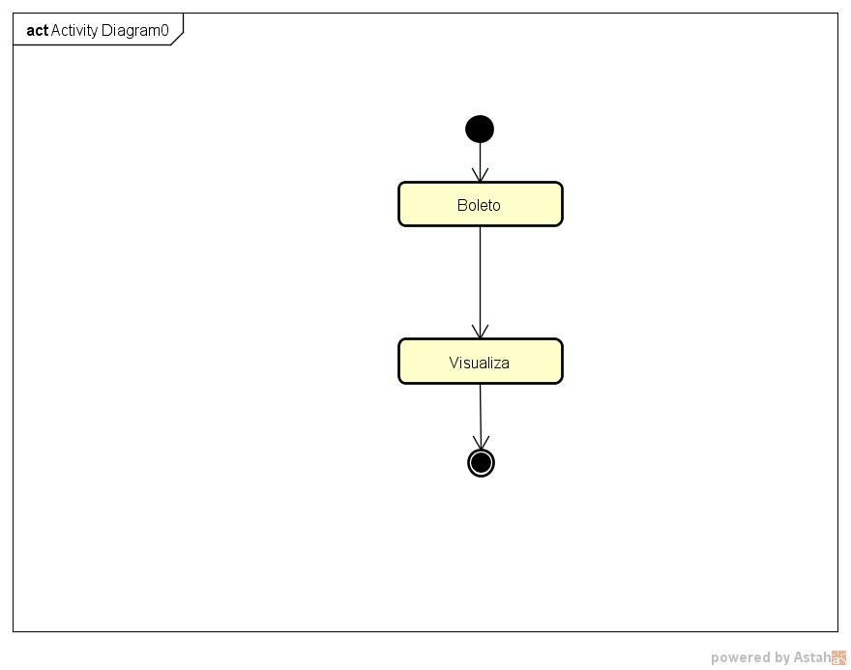

Figura 36 - Diagrama de Atividade - Mobile: Boleto

### **Diagrama de Atividade – Serviço**

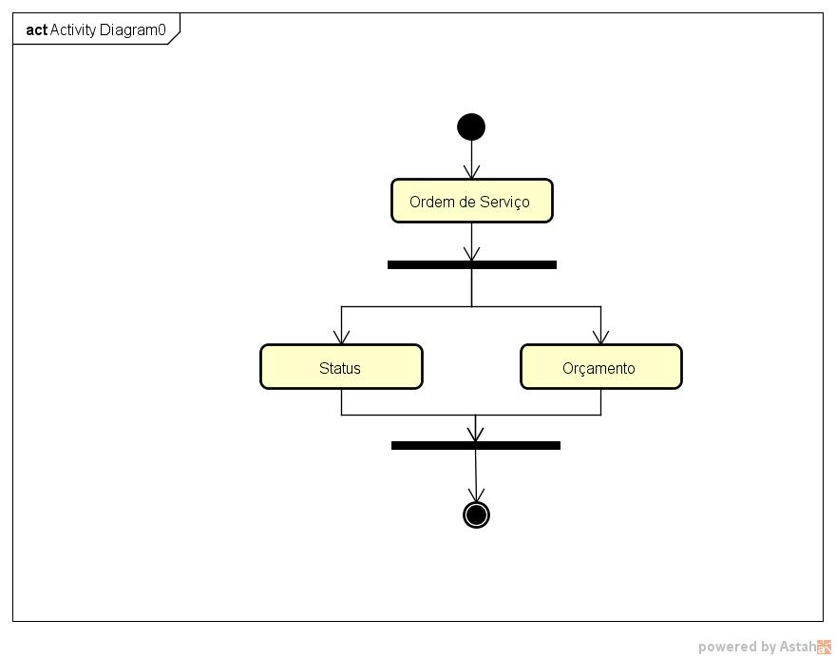

Figura 37 - Diagrama de Atividade - Mobile: Serviço

## **Diagrama de Classe**

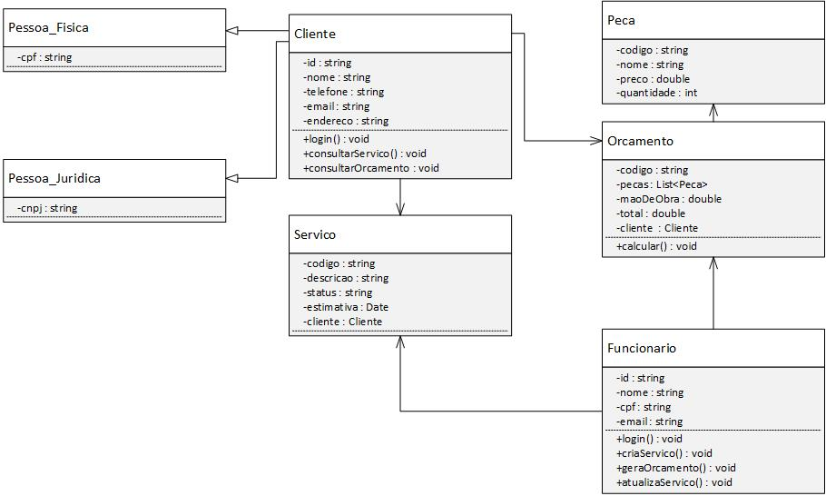

Figura 38 - Diagrama de Classe - Mobile

## Diagrama Hierárquico Funcional

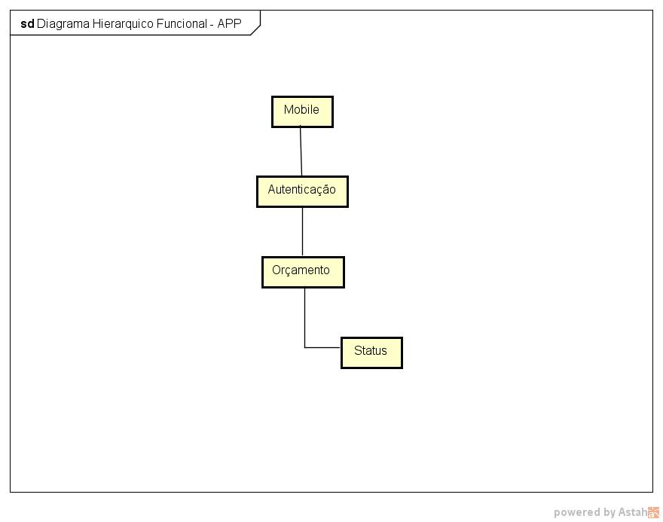

Figura 39 - Diagrama Hierárquico Funcional – Mobile

## **Diagrama de Execução**

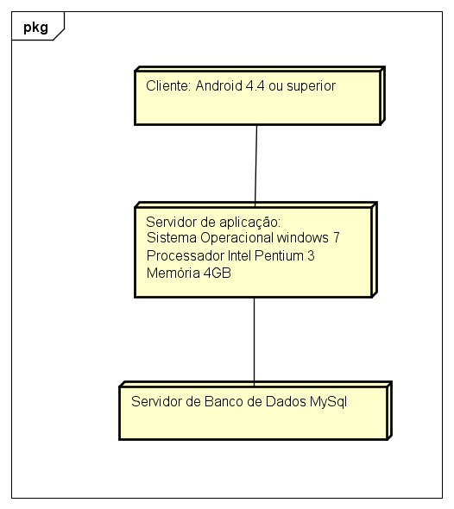

Figura 40 - Diagrama de Execução Mobile

## **Diagrama MER – Modelo Entidade Relacionamento**

A figura a baixo representa o diagrama MER de todo o Banco de Dados, as partes dentro da área em vermelho serão as utilizadas para o desenvolvimento da parte Mobile.



Figura 41 - Diagrama MER Mobile

## **DR – Diagrama Relacional**

A figura a baixo representa o Diagrama Relacional de todo o Banco de Dados, as partes dentro da área em vermelho serão as utilizadas para o desenvolvimento da parte Mobile.



Figura 42 - Diagrama Relacional Mobile

# **INFRA**

O infra informa os requisitos necessários de cada plataforma para executar as aplicações desenvolvidas neste projeto. Toda as aplicações irão rodar com o auxílio de um banco de dados local.

## **Console**

Requisitos Mínimos:

* Sistema Operacional: Windows 7 SP1 ou superior.
* Processador: Intel Pentium G3260 3.3GHz ou AMD A4 7300 3.8GHz.
* Memória: 4GB.
* Conexão de rede: É necessária uma conexão de no mínimo 512Kbps.

## **Web**

Requisitos Mínimos:

* Google Chrome, Mozila Firefox, Microsoft Edge ou Opera Browser.
* Conexão de rede: É necessária uma conexão de no mínimo 512Kps.

## **Mobile**

Requisitos Mínimos:

* Aparelho com Android 4.4 ou superior (IOS não suportado).
* Conexão de rede: É necessária uma conexão de no mínimo 512Kps.

# **CONCLUSÃO**

O desenvolvimento do tema nos permitiu enquanto alunos dirigentes, articular muitos dos conhecimentos adquiridos ao longo do curso com a prática em analise e desenvolvimento do projeto, em busca dos objetivos do fazer acontecer.

Também ficou evidente no decorrer das diversas fases do trabalho a inconsistência dos Softwares atuais, que não é adequado, podendo-se afirmar ser um sistema de baixa responsabilidade, sem um sistema de cobrança e prestação de contas por desempenho e a gerência de operação com predomínio das atividades de rotina.

O objetivo geral do trabalho foi estudar esta área e desenvolver um software que une todas as operações necessárias em um único sistema pensando no proprietário e nos clientes do mesmo.

# **REFERÊNCIAS BIBLIOGRÁFICAS**

KONO, Rodrigo. TECNOLOGIA E DESENVOLVIMENTO .NET. 10 Coisas que todo desenvolvedor .NET deveria saber. Disponível em: <<http://www.rodrigokono.net/c/10-coisas-que-todo-desenvolvedor-net-deveria-saber/>>. Acesso em: 04 de dezembro de 2017.

MADUREIRA, Daniel. USE MOBILE. Desenvolvimento web: entenda todo o processo. Disponível em: <<http://usemobile.com.br/desenvolvimento-web-processo/>>. Acesso em: 04 de dezembro de 2017.

FÁBRICA DE APLICATIVOS. 7 Dicas para desenvolver um aplicativo profissional.Disponível em: <<https://fabricadeaplicativos.com.br/fabrica/7-dicas-para-criar-um-aplicativo-profissional/>>. Acesso em: 02 de novembro de 2017.

REQUISITO DE NEGÓCIO. Disponível em: <http://wwwdextra.com.br/pé/blog/requisito-ou-regra-de-negocio/> Acesso em: 02 jun. 2018.

REQUISITO FUNCIONAL. Disponível em:

<https://pt.wikipedia.org/wiki/Requisito_funcional> Acesso em: 02 jun. 2018

REQUISITO NÃO FUNCIONAL. Disponível em:

<https://pt.wikipedia.org/eiki/Requisito_nao_funcional> Acesso em: 02 jun. 2018.

AFINAL O QUE SÃO NEGÓCIOS ELETRONICOS?. Disponível em:

<https://negocioseletronicos.com.br/afinal-o-que-são-negocios-eletronicos-e-business/> Acesso em: 03 jun. 2018.

O QUE É UM PORTAL? Disponível em:

<https://portal.uc3m.es/portalHelp2/ohw/state/content/locale.pt_BR/vtTopicFile.welchelp_hs_BR%7Cwelcport~htm/navld.3/navSetId._/> Acesso em: 03 jun. 2018.

O QUE SÃO APPS NATIVOS. Disponível em: <http://www.ilhasoft.com.br/o-que-são-apps-nativos-e-como-eles-funcionam/> Acesso em: 03 jun. 2018.

SITES INSTITUCIONAIS. Disponível em: <https://www.yogh.com.br/blog/sites-institucionais-o-que-so-e-bons-motivos-para-ter-um/> Acesso em: 03 jun. 2018.

PADRÃO MVC | ARQUITETURA MODE-VIEW-CONTROLER - PORTAL GSTI. Disponível em: <https://www.portalgsti.com.br/2017/08/padrao-mvc-arquitetura-model-view-controller.html/> Acesso em: 28 nov. 2018.

SOLID – PRINCÍPIOS DA PROGAMAÇÃO ORIENTADA A OBJETOS. Disponível em: <https://medium.com/thiago-aragao/solid-princípios-da-programação-orientada-a-objetos-ba7e31d8fb25/> Acesso em: 30 nov. 2018.

ORIENTAÇÃO A OBJETO – SOLIDA – EDUARDO PIRES. Disponível em: < http://www.eduardopires.net.br/2013/04/orientacao-a-objeto-solid/> Acesso em: 30 nov. 2018.

INTRODUÇÃO AOS PRINCÍPIOS SOLID – BLOG DO TREINAWEB. Disponível em: < https://www.treinaweb.com.br/blog/introducao-aos-principios-solid/> Acesso em: 30 nov. 2018.

BEZZERA, Eduardo. Princípios de análise e projeto de sistemas com UML. 2ª Edição. Editora Campus, 2007.

FALSARELA, O.M.; CHAVES, E.O.C. Sistemas de Informação e Sistemas de Apoio à Decisão. 2004.

# **ANEXOS**

Aqui estarão todos os anexos que servirão como um complemento para o projeto que está sendo desenvolvido, grande parte do contéudo presente neste tópico foi resultado de ativides realizadas a pedido dos professores durante o decorrer do curso.

## Gerenciamento De Projetos De Software.

O conteúdo abaixo demonstra a análise do projeto realizada para verificar o que foi proposto ser realizado durante o projeto, e avaliar, de acordo com o custo de opereção e a demanda do mercado, se a realização do projeto seria ou não viável. O contéudo deste tópico foi trabalhado em sala de aula na matéria de Gerenciamento De Projetos De Software e foi anexado para que possa ser constituída a nota do Trabalho de Conclusão de Curso.

Primeiro temos a identificação do que foi proposto a ser realizado no projeto.



Figura 43 - Análise Inicial do Projeto Identificação

Depois foi realizado um levantamento de informações para avaliar quais seriam os investimentos necessários para tirar o projeto do papel e mante-lo operando por cinco anos.



Figura 44 - Análise Inicial Do Projeto Investimentos

Nas duas imagens abaixo temos uma previsão de fluxo de caixa pelos 5 anos operacionais do projeto, de acordo com os padões do mercado alvo e análise de investimentos.



Figura 45 - Fluxo de Caixa 1



Figura 46 - Fluxo de Caixa 2

Aqui é apresentado a descrição do mercado alvo do software final do projeto que está sendo desenvolvido.



Figura 47 - Mercada Alvo

Aqui são realizados diversos cálculos para avaliar, de acordo com os investimentos e o mercado pretendido, se o produto final irá ou não ser lucrativo.



Figura 48 - Análise de Investimento Projetos de Crescimento

Essa é a representação gráfica do fluxo de caixa após o inicio do projeto e sua projeção durante cinco anos em operação.

Figura 49 - Análise de Investimento Fluxo de Caixa

O projeto apresentado nos exemplos é o mesmo que está sendo desenvolvido para o Trabalho de Conclusão de Curso, infelizmente o software proposto pelo grupo não apresentou lucratividade, portanto não seria viável dar continuidade ao projeto sem adequa-lo a demanda do mercado da região de Campinas.

## Projeto de Sistema Orientado a Objetos

Nesta parte do projeto serão apresentados o Padrão de Desenvolvimento MVC e os Princípios SOLID. Ambos conteúdos foram trabalhados em sala de aula na matéria de Projeto de Software Orientado a objetos e estão sendo anexados aqui a pedido da professora para que possa ser constituída a nota do Trabalho de Conclusão de Curso.

### **Arquitetura de Aplicação Padrão MVC**

As arquiteturas de aplicação são modelos que definem a estrutura na qual determinadas aplicações devem ser desenvolvidas englobando componentes de software e suas propriedades, o relacionamento entre esses componentes e os elementos que compõe a estrutura e como se comunicam. Neste tópico será explicado como funciona a Arquitetura de Aplicação MVC, que está sendo utilizada para desenvolver o sistema que será apresentado no Trabalho de Conclusão de Curso.

Desenvolvido em 1979 por Trygve Reenskaug que inicialmente foi criado para desenvolver aplicações desktop, mas se popularizou em sistemas web. Esse é um padrão que ainda é muito utilizado até hoje.

O padrão MVC consiste em dividir a aplicação em três camadas que se comunicam entre si, sendo elas:

* Model: Essa camada serve como um modelo, ela contém a estrutura dos dados utilizados na aplicação, ela lê, manipula e valida os dados e trata regras de negócio.
* View: Apresenta uma interface que exibe uma interpretação dos dados processados pela aplicação, e é a única que realiza contato direto com o usuário final.
* Control: A camada controle é responsável por gerenciar todos os processos realizados pela aplicação, ela interpreta as requisições realizadas pelo usuário e processa se essas informações devem ser enviadas para a camada View ou para a camada Model.

Esse padrão facilita a Progamação orientada a objetos ao realizar essa divisão em três camadas pois possibilita que seja realizada uma mesma lógica em diversas interfaces, alterações feitas em uma camada automaticamente atualizam as outras sem que seja necessário realizar alterações em outras partes da aplicação, vale ressaltar que podem ocorrer exceções. Outro fator importante é a segurança e o encapsulamento do código, que são bem maiores ao se utilizar esse padrão pois cada camada atua com seu próprio código e somente transmite dados e comandos através da camada Control que administra todas as outras, A camada Model serve somente como modelo nela não é executado nenhum processo que seja resultado de uma interação com o usuário, ela serve apenas como um modelo para realizar as operações necessárias, a View serve de intermédio com o usuário, apresentando uma interface, e todas as operações que necessitam processamento de informações e funções do sistema são enviados para a camada Control que é a responsável pelo gerenciamento e execução dos principais processos de uma aplicação, a View só acessa a View por intermédio da camada Control.

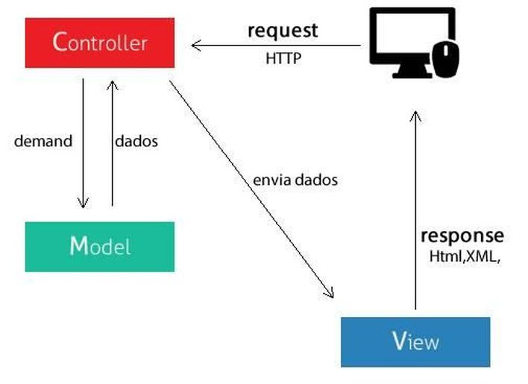

Figura 50 - Exemplo funcionamento MVC

### **Princípios SOLID**

Os princípios SOLID são cinco princípios da boa prática de progamação, eles propõem soluções para problemas muito comuns durante o desenvolvimento de aplicações orientadas a objeto tornando a construção das aplicações e sistemas mais simples de se manter e evoluir.

Os princípios SOLID surgiram no início dos anos 2000 e foram propostos por Robert Martin, e a sigla foi criada por Michael Feathers. A sigla SOLID é composta pelo nome dos cinco princípios:

* SSRP – Single responsability principle: Príncipio da Responsabilidade Única – Uma classe deve ter um, e somente, um motivo para mudar. Ou seja uma classe deve ter uma única responsabilidade para assim ser mais coesa.
* OOCP – Open/closed principle: Príncipo do Aberto/Fechado – Você deve ser capaz de estender um comportamento de uma classe sem a necessidade de moficá-lo.
* LLSP- Liskov substitution principle: Príncipio da substituição de Liskov – As classes derivadas devem ser substituíveis por suas classes bases.
* IISP – Interface segregation principle: Princípio da segregação de interfaces – Muitas interfaces específicas são melhores do que uma interface única geral. Ou seja uma única interface pode causar dificuldade para se utilizar uma aplicação, além do fato de que sua manutenção seria muito mais trabalhosa.
* DDIP – Dependency inversion principle: Princípio da inversçao de dependência – Dependa de abstrações e não de implementações. Um módulo de alto nível não deve depender de um módulo de baixo nível, ambos devem depender de uma abstração, isso melhora o acoplamento e torna o código mais coeso.

Códigos que não costuma seguir os Princípios SOLID podem apresentar repetição de código, o que vai contra a orientação a objetos, pode estar fora de uma estrutura coesa ou padronizada, pode apresentar diversas falhas ao se alterar um trecho do código, testes podem ser mais complicados de serem aplicados e dificilmente algum trecho do código poderá ser reaproveitado em outra aplicações. Portanto fica evidente que seguir esses princípios irá tornar sua aplicação mais estável e confiável, a manutenção será mais simples e prática, será mais fácil realizar atualizações e melhorias sem danos colaterais, o código poderá ser reaproveitado, e mudanças no escopo se tornam fácil para se adaptar.

O uso dos princípios não é obrigatório mas é muito recomendado, o projeto para o Trabalho de Conclusão de Curso utilizou alguns dos princípios SOLID, como por exemplo o SSRP e IISP.